INFORME DE LA TERCERA SUBCOMISIÓN ESPECIAL MIXTA DE PRESUPUESTOS, recaído en el proyecto de Ley de Presupuestos del Sector Público para el año 2023, en lo relativo a la PARTIDA 16 MINISTERIO DE SALUD
BOLETÍN Nº15.383-05
____________________________________

Consideraciones de Análisis / Asistencia / Partida / Discusión en la Subcomisión / Capítulo 02 / Capítulo 04 / Capítulo 05 / Capítulo 09 / Capítulo 10 / Capítulo 11 / Capítulos Servicios de Salud / Consultas Efectuadas/ Documento Universidad de Chile/ Resolución de la Partida / Asuntos Pendientes / Acordado / Cuadro Resumen

HONORABLE COMISIÓN ESPECIAL MIXTA DE PRESUPUESTOS:

La Tercera Subcomisión Especial Mixta de Presupuestos informa la Partida individualizada en el rubro, del proyecto de Ley de Presupuestos del Sector Público para el año 2023.

-------

CONSIDERACIONES DE ANÁLISIS

Cabe destacar que en el estudio de la presente Partida:

1.- Las cifras se expresan en miles de pesos (M$).

2.- Se indica, en la descripción de cada programa, cuando corresponda, el monto propuesto para 2023 y su variación respecto al presupuesto de 2022 (inicial, más reajuste, más leyes especiales, más ajustes), según datos aportados por la Dirección de Presupuestos del Ministerio de Hacienda en el libro que acompaña el proyecto de Ley de Presupuestos.

3.- Se tienen a la vista, al inicio del debate, cuando proceda, glosas comunes a toda la Partida, glosas comunes asociadas a ciertos capítulos y diversas glosas incluidas en los programas que la integran.

-------

Se deja constancia que durante el análisis de la Partida 16, Ministerio de Salud se informó de la labor de redacción y sistematización de glosas de información que serán formuladas por las Senadoras y por los Senadores en los trámites siguientes de la discusión y votación de la ley de presupuestos del Sector Público para el año 2023.

ASISTENCIA

- Senadores y Diputados no integrantes de la Subcomisión: Senadores Francisco Chahuán Chahuán, Álvaro Elizalde Soto, Iván Flores García y José García Ruminot y Diputado Tomás Lagomarsino Guzmán.

- Representantes del Ejecutivo e invitados: del Ministerio de Salud: la Ministra, señora Ximena Aguilera; la jefa de Presupuestos, señora Patricia Leiva y el asesor legislativo, señor Jaime Junyent.

De la Subsecretaría de Salud Pública: el Subsecretario, señor Cristóbal Cuadrado; la abogada, señora Pía Briceño.

De la Subsecretaría de Redes Asistenciales: el Subsecretario de Redes Asistenciales, señor Fernando Araos.

La Jefa de la División Administración y Finanzas: señora María Chacaltana.

Del Fondo Nacional de Salud (FONASA): el Director, señor Camilo Cid; la jefa de la División de Comunicaciones, señora Nancy Dawson; el jefe de Finanzas, señor Mauricio Rojas.

De la Central de Abastecimiento (CENABAST): el Director (S), señor Christian Venegas.

Del Instituto de Salud Pública (ISP): el Director (S), señor Heriberto García y el jefe de la División de Administración y Finanzas, señor Carlos Quintanilla.

De la Superintendencia de Salud: el Superintendente, señor Víctor Torres y la asesora, señora Natalia Castillo.

De la Dirección de Presupuestos-DIPRES: la Jefa del Sector Salud, señora Tania Morales y los analistas, señoras Claudia Ventura, Javiera Duarte, Viviana Parra, Camila Díaz y los señores Fernando Guerrero y Raúl Guerrero.

Del Ministerio Secretaría General de la Presidencia-SEGPRES: el asesor, señor Luis Lindemann.

De la Biblioteca del Congreso Nacional-BCN: el Investigador, señor Eduardo Goldstein.

Especialmente invitada concurrió a la sesión de 12 de octubre de 2022, la Presidenta de la Asociación Chilena de Municipalidades, Alcaldesa Carolina Leitao acompañada por los señores Andrés Santander; Miguel Moreno y José Ruiz.

La Ex Senadora, señora Carolina Goic.

De Libertad y Desarrollo: la abogada del Programa Legislativo, señora María Paz Valenzuela.

Los asesores parlamentarios: del Senador Prohens, el señor Eduardo Méndez. Del Senador Latorre, el señor Sebastián Villarroel y la señora Fernanda Valencia. Del Diputado Agustín Romero, los señores Cristóbal García y Jaime González. De la Diputada Yeomans, el señor Juan Rojo y la señora Rocío Norambuena. De la Senadora Ebensperger, el señor Héctor Mery y de la Diputada Schneider, el señor Matías Valenzuela.

Especialmente invitados concurrieron a la sesión celebrada el 19 de octubre de 2022, la Presidenta de CONFUSAM (Confederación Nacional de Funcionarios de la Salud Municipal), señora Gabriela Flores; el Presidente de FENPRUSS (Confederación Nacional de Profesionales Universitarios de los Servicios de Salud), señor Aldo Santibáñez; el Presidente del COLMED (Colegio Médico), señor Patricio Meza y el Presidente de ACHAP (Alianza Chilena de Agrupaciones de Pacientes) señor Gonzalo Tobar.

-------

A continuación, se efectúa una breve relación del contenido de esta Partida, del debate habido a su respecto y de los acuerdos adoptados:

PARTIDA 16,

MINISTERIO DE SALUD

La Partida relativa al Ministerio de Salud considera ingresos y gastos por la suma de M$ 12.748.209.679, implicando una variación total de -0,4%, respecto al presupuesto del año 2022.

La estructura del presupuesto de esta Cartera, para el año 2023, contempla 20 glosas comunes relativas a la Partida. Asimismo, cuenta con los siguientes capítulos:

Capítulo 02, Fondo Nacional de Salud, el que consta, a su vez, de cuatro programas: Programa 01, “Fondo Nacional de Salud”, Programa 02, “Programa de Atención Primaria”, Programa 04, “Programa de Prestaciones Institucionales” y Programa 05, “Financiamiento Hospitales por Grupo Relacionado de Diagnóstico”.

Capítulo 04 y Programa 01, Instituto de Salud Pública de Chile.

Capítulo 05 y Programa 01, Central de Abastecimiento del Sistema Nacional de Servicios de Salud.

Capítulo 09 y Programa 01, Subsecretaría de Salud Pública.

Capítulo 10, Subsecretaría de Redes Asistenciales, que se configura con dos programas: Programa 01, “Subsecretaría de Redes Asistenciales” y Programa 02, “Inversión Sectorial de Salud”.

Capítulo 11 y Programa 01, Superintendencia de Salud.

Capítulo 20, Programa 01, Servicio de Salud Arica.

Capítulo 21, Programa 01, Servicio de Salud Iquique.

Capítulo 22, Programa 01, Servicio de Salud Antofagasta.
Capítulo 23, Programa 01, Servicio de Salud Atacama.

……Capítulo 24, Programa 01, Servicio de Salud Coquimbo.

Capítulo 25, Programa 01, Servicio de Salud Valparaíso-San Antonio.

Capítulo 26, Programa 01, Servicio de Salud Viña del Mar-Quillota.

Capítulo 27, Programa 01, Servicio de Salud Aconcagua.

Capítulo 28, Programa 01, Servicio de Salud Libertador General Bernardo O’Higgins.

Capítulo 29, Programa 01, Servicio de Salud Maule.

Capítulo 30. Programa 01, Servicio de Salud Ñuble.

Capítulo 31, Programa 01, Servicio de Salud Concepción.

Capítulo 32, Programa 01, Servicio de Salud Talcahuano.

……Capítulo 33, Programa 01, Servicio de Salud Bío-bío.

Capítulo 34, Programa 01, Servicio de Salud Arauco.

Capítulo 35, Programa 01, Servicio de Salud Araucanía Norte.

……Capítulo 36, Programa 01, Servicio de Salud Araucanía Sur.

……Capítulo 37, Programa 01, Servicio de Salud Valdivia.

Capítulo 38, Programa 01, Servicio de Salud Osorno.

……Capítulo 39, Programa 01, Servicio de Salud del Reloncaví.

……Capítulo 40, Programa 01, Servicio de Salud Aysén del General Carlos Ibáñez del Campo.

Capítulo 41, Programa 01, Servicio de Salud Magallanes.

Capítulo 42, Programa 01, Servicio de Salud Metropolitano Oriente.

Capítulo 43, Programa 01, Servicio de Salud Metropolitano Central.

Capítulo 44, Programa 01, Servicio de Salud Metropolitano Sur.

Capítulo 45, Programa 01, Servicio de Salud Metropolitano Norte.

Capítulo 46, Programa 01, Servicio de Salud Metropolitano Occidente.

Capítulo 47, Programa 01, Servicio de Salud Metropolitano Sur-Oriente.

Capítulo 49, Programa 01, Programa Contingencias Operacionales.

Capítulo 51, Programa 01, Centro de Referencia de Salud de Maipú.

Capítulo 52, Programa 01, Centro de Referencia de Salud de Peñalolén Codillera Oriente.

Capítulo 53, Programa 01, Servicio de Salud Chiloé.

-------

DISCUSIÓN EN LA SUBCOMISIÓN

Presentación de la Partida por la Ministra de Salud, señora Ximena Aguilera Sanhueza, y el Subsecretario de Redes Asistenciales, señor Fernando Araos y debate preliminar de los integrantes de la Subcomisión.

Al inicio del análisis de la Partida, la Subcomisión recibió en audiencia a la Ministra de Salud, señora Ximena Aguilera Sanhueza, quien presentó los lineamientos centrales del presupuesto asignado a dicha Secretaría de Estado para el año 2023.

Inició su exposición dando cuenta de la situación general en materia de salud.

Al efecto, explicó que el sistema de salud chileno se caracteriza por su carácter segmentado y fragmentado, mixto en financiamiento, aseguramiento y provisión. Se trata de un sistema desigual e injusto, al contar con un sistema privado que diferencia según los ingresos, un sistema público con menores ingresos y listas de espera, y un mayor gasto de bolsillo como mecanismo para aumentar el acceso. Además, existe un desaprovechamiento de la atención primaria de salud y subsisten patologías con cobertura insuficiente.

Afirmó que tal situación se ha visto agravada por la pandemia, pues se suma el aumento de las listas de espera, la baja producción, la acumulación de pacientes no atendidos durante la pandemia y los previamente en espera, el aumento de un 624% en el número de garantías retrasadas en el período junio 2019 a junio 2020, lo que es especialmente grave en cáncer, y un empeoramiento de la salud mental.

Entre las prioridades para el año 2023, afirmó que se encuentra mejorar sustancialmente la salud para todos los habitantes en Chile, avanzando hacia un Sistema Universal de Salud centrado en la atención primaria, el cual se basa en el sistema público, se accede por vivir en Chile y se financia progresivamente por impuestos generales.

En cuanto a las líneas estratégicas priorizadas, en el corto plazo se pretende recuperar el sector Salud del impacto de la pandemia, y en el mediano y largo plazo avanzar hacia un sistema universal que permita reducir las inequidades en salud, logrando un sistema más justo y eficiente. Además, se contempla avanzar en la resolución de las listas de espera y aumento de la productividad, la atención en salud mental y avanzar en la reforma hacia un sistema de salud universal.

En cuanto al presupuesto asignado al Ministerio de Salud para el año 2023, explicó que se contempla el monto de MM $ 12.564.343, con un incremento de MM$ 834.098, que representa un alza porcentual de 7,1%.

Proyecto de Presupuesto por línea Programática.

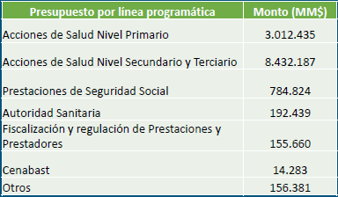

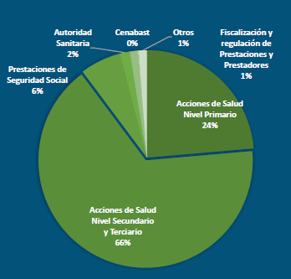

Cuadro comparativo presupuesto 2022 y 2023
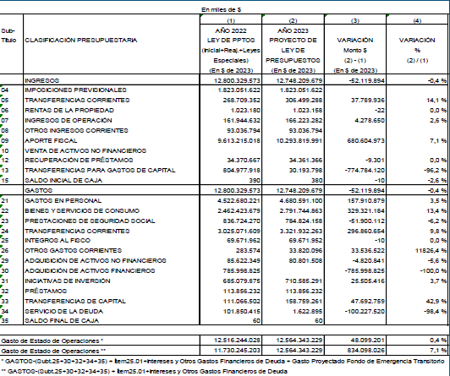

En lo que concierne a las expansiones en líneas estratégicas priorizadas, se propone la reducción de listas de espera y el aumento de la productividad, por MM$ 386.994, un incremento en salud mental equivalente a MM$ 20.374, junto a acciones a nivel primario de salud por MM$ 146.482, y la resolución de listas de Espera y el aumento de la productividad por MM$ 386.994.

Asimismo, explicó que se destinarán MM$ 28.374 para la realización de 49.000 cirugías mayores, 7.800 cirugías menores y 4.000 procedimientos, junto al plan de aumento productividad quirúrgica, por MM$ 311.992.

En cuanto a la mayor Complejidad Hospitales GRD, se adquirirán 115 equipos para hospitalización domiciliaria, 403 cupos de ventilación domiciliaria adultos niños y 7.050 Radioterapia GES.

Para el Plan Extraordinario de Normalización Presupuestaria, se disponen M$36.774, para 9.000 derivaciones de pacientes AUGE y 150 trasplantes de médula a pacientes adultos y pediátricos.

Respecto de la complementariedad Público Privada, por MM$9.854, se avanzará en el nuevo CRR Hospital Metropolitano, y en la adquisición de equipos y equipamiento médico.

Acerca del plan de inversiones, en materia de salud Mental se destinarán MM$ 20.374 para la atención cerrada en salud mental, MM$3.296 para 700 nuevos beneficiarios del Centro de Salud Mental Comunitario -COSAM.

Además, se destinarán MM$3.049 para atender a más de 150.000 Nuevos Beneficiarios en Residencias de Alta Complejidad, MM$2.330 para la atención de 1.000 Nuevos Beneficiarios en el Programa de Hogares y Residencias Protegidas, MM$1.701 para atender a 925 Nuevos Beneficiarios en las Estrategias Asertivas Comunitarias y MM$1.215 para 500 nuevos beneficiarios del Hospital de Día.

Agregó que se destinará MM$479 para atender a 3.200 nuevos beneficiarios del Sistema Intersectorial SENAME/Mejor Niñez, MM$6.286 para 14.000 Nuevos Beneficiarios del sistema de Detección Precoz en APS, MM$1.404 para 50 Centros que se incorporan la estrategia de Rediseño de la estrategia de Salud Mental APS, MM$614 para 35 Centros que se incorporan la estrategia de acciones Nivel Primario Salud MM$ 146.482.

Acerca de los servicios de salud, se propone un aumento de 5,1 %m por MM$95.404, que corresponden a recursos de expansión de líneas programáticas APS. Dentro de ellas se destacan: MM$41.306 Per Cápita Efecto Población y Precio, MM$22.772 para cuidados paliativos de la ley N°21.275, MM$7.354 del Plan Progresivo de Implementación APS Universal (APS-U), MM$4.115 para imágenes diagnósticas.

En el caso de la Subsecretaría de Salud Pública, se disponen MM$6.272 para recursos de expansión para la incorporación de la vacunación contra la enfermedad meningocócica a la población pediátrica de 2 y 4 meses, desde el segundo semestre de 2023.

En relación a la inversión sectorial de salud, el Subsecretario de Redes Asistenciales explicó que se disponen MM$44.806, de los que MM$37.232 corresponden a mayores recursos asociados a la ejecución de proyectos de continuidad en infraestructura de Atención Primaria, MM$ 7.574 asociado a 18 CESFAM nuevos.

Sobre la inversión sectorial a nivel secundario y terciario, se disponen MM$ 767.349 (+2,0%), de los que MM$ 556.224 se destinarán a 62 proyectos en curso de infraestructura asociados la Red de hospitales (MM$ 550.982), 15 proyectos nuevos referidos a Centro de Resolución Regional, COSAM y Plan Nacional del Cáncer (MM$ 5.242).

Respecto de la salud primaria, se proponen recursos por MM$ 143.334, para el desarrollo de 74 proyectos en curso (MM$ 135.760), 18 proyectos nuevos APS (MM$ 7.574).

En relación a los laboratorios ambientales SSP, se disponen M$ 9.702 para continuar la construcción de 6 laboratorios ambientales en la Red Nacional.

En lo que atañe a la adquisición de equipos y equipamiento, se proponen MM$58.042. En el caso del Plan de Productividad Quirúrgica se proponen MM$6.665, para el Plan Nacional del Cáncer MM$21.260, y para la reposición de equipos y equipamiento médico de disponen MM$22.076).

Finalmente, para efectos de los intereses de la deuda, se contemplan MM$ 45.

CONSULTAS

El Diputado señor Agustín Romero consultó acerca del incremento real de 7,1% para el año 2023, es decir, si se trata de un crecimiento nominal o real.

Acerca de las prestaciones médicas a domicilio, abogó por crear un fondo de financiamiento sobre la materia, al que puedan postular los municipios del país.

Luego, consultó acerca de la compra de prestaciones a privados y su relación con las acciones de atención médica a nivel secundario y terciario.

El asesor de la Dirección de Presupuestos-DIPRES, señor Fernando Guerrero, explicó que el crecimiento del Ministerio para el año 2023 consiste en un crecimiento real comparativo al año 2022, en estado de operación, es decir, una vez descontados algunos ítems respecto de intereses o deudas y el fondo de emergencia transitorio.

La Senadora señora Ebensperger consultó por la distribución regional del presupuesto propuesto.

Asimismo, manifestó que los recursos propuestos han sido distribuidos conforme a un criterio centralista, lo que queda de manifiesto en la falta de recursos para la construcción y mantención de centros oncológicos en la comuna de Iquique. Además, señaló que se debe entregar información sobre listas de espera, lo que, entre otras materias, requiere asignar recursos a cada región del país, de modo que cada una de ellas pueda resolver las prioridades en materia de salud.

Agregó que, en materia de la ley del cáncer, existe una rebaja en los recursos que se asignan.

En el caso del hospital de Alto Hospicio, afirmó que la obra fue entregada en abril de 2021, y a la fecha existen graves falencias en su instalación, lo que resulta muy complejo en el caso de la comuna de Iquique, en que existe una falta de centros de atención de salud.

Luego, solicitó especial atención hacia los funcionarios de la salud de la comuna de Alto Hospicio, en que se enfrentan a complejas situaciones que afecta su vida y seguridad personal mientras realizan sus labores.

Agregó que existe la necesidad de hacer más eficiente la atención médica del personal policial que debe constatar lesiones.

En materia de salud mental, afirmó que además de falta de recursos hay una gran carencia de especialistas, lo que da cuenta de las graves falencias en la materia.

Enseguida, abogó por implementar planes de atención a las personas que hubieren enfrentado una mastectomía.

Finalmente, indicó que el per cápita municipal es muy bajo, lo que afectará la sustentabilidad de los municipios, y abogó por la reincorporación de las glosas contenidas en las leyes de presupuesto.

La Diputada señora Yeomans consultó acerca de la transferencia de fondos al Hospital Clínico de la Universidad de Chile y de las razones que explican la reducción de fondos para el hospital digital.

Consultó acerca de los planes de acompañamiento en materia de identidad de género y salud trans y de los planes de mantención del Hospital de Rancagua.

El Diputado señor Agustín Romero consultó acerca de la composición de los fondos que dan cuenta de un crecimiento de 7,1%. Luego, consultó acerca del retorno de las especializaciones de profesionales y los planes de financiamiento en la atención primaria y secundaria.

En materia de plan de inversión, comentó que no existen planes en la zona norte de la Región Metropolitana ni en la Región de los Ríos y Los Lagos.

La alcaldesa de Peñalolén y presidenta de la Asociación Chilena de Municipalidades, señora Carolina Leitao, afirmó que en el presupuesto propuesto existe un muy bajo incremento del per cápita de salud, que sólo equivale a un crecimiento real de $100. Por ello, manifestó que tal propuesta afecta principalmente a la población más vulnerable y afecta gravemente la sustentabilidad financiera de los municipios y no se hace cargo de falencias estructurales del sector, por ejemplo, en materia de carrera funcionaria. Además, tal situación resulta preocupante ante el incremento de la inflación, lo que hace más insuficiente el aumento propuesto.

El Senador señor Prohens afirmó que se deben implementar medidas que otorguen autonomía a las regiones para la resolución de sus problemas en materia de salud conforme a criterios regionales, lo que requiere cambiar la asignación de recursos que opera actualmente, en que rige un criterio centralista. En cualquier caso, afirmó que desde el nivel central se debe asegurar la atención por parte de médicos especialistas.

Finalmente, propuso avanzar en el cumplimiento de los recursos destinados al programa de abdominoplastías “Guatita de delantal”, y recomendó evaluar el costo de las obras antes de su licitación.

El Senador señor Latorre coincidió en la necesidad de elevar el per cápita de salud. Hizo presente que en los últimos años el aumento de dicho indicador se ha debido a las gestiones realizadas por el Congreso Nacional respecto del proyecto de ley presentado por el Ejecutivo.

El Diputado señor Lagomarsino coincidió en las observaciones relativas al per cápita. En materia de listas de espera, solicitó mayor información acerca del total de cirugías propuestas, y consultó por la reducción del programa de prestaciones institucionales en comparación al GRD, el que presenta un aumento.

Finalmente, acerca del crecimiento de la ley Ricarte Soto, consultó acerca de los ítems que financiará tal incremento.

La ex Senadora señora Carolina Goic expuso ante la Subcomisión respecto de las implicancias del presupuesto en la ley nacional del cáncer.

Al efecto, solicitó una fórmula que permita comparar los recursos destinados en los últimos años y consultó acerca del financiamiento del fondo nacional de cáncer y del registro nacional de cáncer, cuya implementación se encuentra en proceso en el caso del referido fondo nacional.

Finalmente, abogó por financiar un programa de screening neonatal ampliado, de especial interés en el caso de las enfermedades poco frecuentes.

La Ministra de Salud, señor Ximena Aguilera, en relación a las listas de espera, afirmó que existe un plan de respuesta sobre la materia, que supone un aumento en número de atenciones y de cirugías y atenciones de especialistas, junto a la compra de atenciones al sector privado.

Asimismo, indicó que las prioridades en la resolución de las listas de espera, incluyendo las atenciones del programa de abdominoplastías, en su mediana equivale a 450 días. En el caso de las garantías GES, afirmó que presentan un índice de cumplimiento de 97%. Afirmó que se propone rebajar en 100 días el período de espera en el próximo año.

En materia de expansión en tratamiento oncológico, informó que se contemplan recursos por M$73.000.

En cuanto a las prioridades en las condiciones laborales y de seguridad del personal de salud, afirmó que se trata de una materia prioritaria para el Ministerio de Salud.

Agregó que existe una priorización de la atención al personal de las policías, particularmente del personal que debe constatar lesiones.

Acerca de la salud mental, detalló que se contemplan planes de capacitación del personal de la atención primaria junto a proyectos de tele medicina, del mismo modo que en la atención oncológica a raíz de la desigualdad geográfica en la distribución de los recursos.

En relación a la transferencia de fondos al Hospital Clínico de la Universidad de Chile, explicó que se firmará un convenio para que vuelva a ser parte del sistema nacional de servicios de salud, lo que iría en beneficio de la zona norte de la Región Metropolitana, sin perjuicio de que el estudio para la instalación de un hospital en dicho sector se encuentra prácticamente concluido.

En cuanto al hospital digital, indicó que la disminución de recursos se debe a su mala evaluación, a raíz de la falta de institucionalización de dicho sistema.

Sobre el acompañamiento en materia de identidad de género, señaló que se han destinado recursos que operarán conjuntamente a otros planes y programas contenidos en la ley de presupuestos.

Acerca del hospital de Rancagua, manifestó que existen falencias en su implementación y mantención, a pesar de tratarse de un recinto nuevo, las que deberán ser corregidas.

El Subsecretario de Redes Asistenciales, señor Fernando Araos, en relación al fortalecimiento de la red oncológica, afirmó que se trata de un proyecto en licitación durante el año 2022, y su presupuesto es de arrastre desde años anteriores. En términos generales, afirmó que junto a los proyectos de arrastre se contienen otros en etapa de ejecución y construcción.
AUDIENCIAS DE REPRESENTANTES DE ENTIDADES VINCULADAS CON EL ÁREA DE LA SALUD

En sesión celebrada el 19 de octubre de 2022, la Tercera Subcomisión escuchó los planteamientos acerca del presupuesto destinado a la Partida Ministerio de Salud de representantes de entidades que laboran o que se vinculan con el área de la salud.

CONFEDERACIÓN NACIONAL DE FUNCIONARIOS Y FUNCIONARIAS DE LA SALUD MUNICIPAL

La presidenta de la Confederación Nacional de funcionarios y funcionarias de la salud municipal, señora Gabriela Flores, expuso ante la Subcomisión las observaciones de la organización.

Al efecto, explicó que la salud municipal no merece limosnas, y que el recorte del presupuesto asignado al Ministerio de Salud ha generado el rechazo al recorte presupuestario de $52 mil millones considerado en el proyecto de Presupuesto del año 2023; así, mientras el año 2022 se otorgaron $12,8 billones al Ministerio, el año 2023 se le asignan solo $12,75 billones. Agregó que ello es llamativo si se compara con otros aumentos, por ejemplo, en el caso del presupuesto del Ministerio del Deporte, que crece un 86,8%, mientras que el Ministerio de Salud ve recortado sus ingresos; o que mientras en materia de orden público y seguridad se crece a un 4,4%, el MINSAL se jibarice.

Agregó que, en materia de atención primaria de salud, el presupuesto crece por debajo del presupuesto de la nación, de modo que no resulta aceptable que mientras el presupuesto de la nación crece un 4,2%, el aporte especifico de la APS lo haga tan solo en un 3,7%, tanto más después de la pandemia, que evidenció la necesidad de robustecer la salud pública y particularmente la salud primaria. Contrariamente, se presenta un proyecto donde la APS crece medio punto por debajo del crecimiento del presupuesto. Por ello, si la atención primaria de salud efectivamente constituye el pilar de la salud en Chile, entonces no se entiende que la salud secundaria y terciaria crezca un 8%, bastante más que la salud primaria.

Añadió que se debe contemplar la inflación que tendrá Chile este año, en una cifra cercana al 12%. Por ello, actualmente el per cápita tiene un valor de $9.048 ($2022), de modo que si le aplica la inflación estimada del año (12%), este valor debería llegar, el año 2023, a $10.134, sólo para recuperar el poder adquisitivo por el alza del costo de la vida del año 2022; en vez de ello el Ministerio de Hacienda entrega una propuesta de apenas $9.718, lo que en términos reales es un retroceso considerable del poder adquisitivo del per cápita para los CESFAM.

En consecuencia, solicitó un incremento real del per cápita, sobre la inflación proyectada para el año 2022, de modo que la cifra del per cápita basal para el año 2023 tenga un incremento real, vale decir, la discusión que debemos dar es sobre cuanto más allá de los $10.134 debe mejorar este valor el año 2023, ello para sostener y mejorar la salud primaria como piedra angular efectiva de la salud pública chilena.

Afirmó que se debe definir la Salud Primaria como columna vertebral de la salud del país, pues implica relevarla en el Presupuesto de cada año, entenderla como una inversión y no como un gasto, lo que exige definir un plan de aumento del per cápita que tenga a lo menos un horizonte al 2026, tal cual se hace con el compromiso de balance estructural, si para éste se acuerda convergencia en dicho periodo, entonces se debe converger hacia el 6% del PIB en salud, tal cual lo recomienda la Organización Mundial de la Salud (OMS).

En materia de plan de Salud Primaria Universal, se propone hacer realidad el Plan de Salud Primaria Universal, lo que constituiría una gran noticia, pero los recursos asignados, MM$ 7.354, y en consecuencia el número de población beneficiaria, 63.061 para este primer año, dan cuenta más de la falta de voluntad de emprender dicho camino, de modo que de no alterarse la tasa anual de población beneficiaria al país le llevaría tres siglos hacer realidad el carácter Universal de la Salud Primaria.

Acerca del congelamiento del PNAC, sostuvo que la entidad no comparte que el Programa Nacional de Alimentación Complementaria (PNAC), que contempla: Programas Básico de Refuerzo, Programa de Prematuros, de Alergia a la Proteína de la Leche de Vaca y de Errores Innatos del Metabolismo, se congele en términos reales, pues no es efectivo que se haya llegado a un nivel de cobertura tal, que ahora haya solo que mantener la meta alcanzada, por lo que solicitó la revisión de dicho indicador.

En cuanto al congelamiento del Programa Alimentación Complementaria para el Adulto Mayor, lamentó que los recursos que aseguran la atención de 380.000 beneficiarios proyectados, quienes mensualmente reciben un kilogramo de bebida láctea y un kilogramo de crema años dorados, como parte de una estrategia de apoyo alimentario nutricional de carácter preventivo y de recuperación, vean congelados sus recursos si se considera el alza que han tenido estos recursos producto de la inflación, por lo que deberá verse reducido el número de beneficiarios.

En lo que atañe al congelamiento de los Programas Especiales, Atención Primaria (PROMOS), describió que se contempla un $0 de incremento real en aquellos recursos que aseguran la continuidad de los convenios suscritos con las municipalidades, para el trienio 2022 – 2024, con el objeto fortalecer el rol de los Gobiernos Regionales y Comunales en el desarrollo de políticas públicas locales, orientadas a generar condiciones estables en el tiempo que promuevan estilos de vida saludables, con una mirada de equidad de acuerdo con cada realidad territorial, por lo que llamó a los alcaldes y parlamentarios a rechazar este congelamiento y a relevar esta política pública de salud territorial.

Respecto del congelamiento Trato Usuario APS, manifestó que especial preocupación merece el congelamiento del aporte a la asignación Trato Usuario APS, pues ello va en directo perjuicio de los funcionarios, dado que reduce el monto individual recibido al no incorporar este ítem los aumentos de dotación que se requieren, tanto más cuando se reconoce que la población beneficiaria para el próximo año crecerá en 157.803 personas, de modo que resulta impresentable que los aumentos de dotación terminen, por esta vía, castigando las remuneraciones de las y los trabajadores de la salud.

Acerca de las inversiones en Salud Primaria, sostuvo que cabe reconocer el aumento habido en el ítem de inversiones, que mejora en un 45% respecto del año anterior, aunque el grueso de ello, 74 proyectos, corresponden a proyectos de arrastres y solo 18 a proyectos nuevos de infraestructura de Atención Primaria de Salud (CESFAM).

Finalmente, propuso que, respecto del per cápita basal, debe crecer a lo menos en el 4,2% real postulado para el presupuesto de la nación, dando cuenta de la inflación efectivamente proyectada para el presente año, vale decir,12% (Banco Central) y sobre ello el 4,2%, llegando así a un per cápita basal 2023 de $10.559, junto a un impulso real al Plan de Salud Universal con un piloto que combine varias comunas pequeñas, medianas y grandes, tanto urbanas como rurales, actualizar debidamente el fondo de la asignación trato usuario y crecer en los Programas que son responsabilidad de la Atención Primaria de la Salud.

Fenpruss

El presidente de la Confederación de Profesionales de los Servicios de Salud, señor Aldo Santibáñez, expuso ante la Subcomisión.

En primer lugar, afirmó que, a la fecha, en salud se ha gastado el 68,8% del presupuesto 2022, y salud es la tercera cartera con mayor aporte financiero para el 2023, similar al presente año, pues recibe un 18% del total del presupuesto. Observó que existen 3 líneas estratégicas priorizadas: reducción de Listas de Espera y Aumento de la Productividad, Salud Mental y Reforma hacia un Sistema de Salud Universal. De acuerdo a los datos, en el presupuesto 2023 existe un aumento del 7,1%, pero esto es en comparación a la ejecución presupuestaria, porque respecto al gasto estimado en la Ley de Presupuesto 2022, existe una disminución del 0,4%.

Un aspecto positivo es lo referido al Plan Extraordinario de Modernización Presupuestaria, donde existe un monto que se incrementa y que incluye los GRD como mecanismos de pago, agregando un reconocimiento de mayor complejidad y zonas extremas.

Respecto a las líneas estratégicas, la Reducción de Listas de Espera y Aumento de la Productividad es la que tiene mayores recursos, pero se mantiene la lógica de compras de servicios a privados, siendo superior este monto asignado a lo dispuesto para aumento de productividad de la red pública.

El presupuesto de Atención Primaria crece un 3,7%, y atención secundaria y terciaria un 6,2%, mientras que el aumento en gasto de personal en la red pública crece un 3,5%, y los recursos destinados a la Universalización de la Atención Primaria están destinado a dos comunas.

Agregó que el análisis de la organización consiste en que Chile invierte un 4,8% del PIB (se acerca a un 8,9% considerando el gasto de bolsillo), y nos mantenemos lejos de los países de la OCDE que invierten sobre el 7%. Además, el 36% es el total de gasto de bolsillo de la población en salud, 66% en la compra de medicamentos.

Con todo, advirtió un aspecto positivo, consistente en que los recursos que se entendían como extraordinarios por la pandemia hoy pasan a la base del presupuesto. Además, destacó los ajustes de precio por GRD que permite reducir la brecha de financiamiento entre hospitales, premiando la eficiencia y productividad, sin embargo, es necesario tener medidas sobre este tema para controlar los costos generales de la atención hospitalaria.

Agregó que es insuficiente el incremento del per cápita en APS (lejos de los $11.825 que sugiere el informe de la CNEP), y es necesario recordar que se avanzará en la Universalización de la APS, pero no se refleja mayor inversión con el aumento de la población en control. Además, desde la salud centralizada, preocupa que en general la Atención Primaria que se realiza en hospitales de baja complejidad y Consultorios de Atención Primaria dependientes de los Servicios de Salud no es considerada al momento de aplicar políticas públicas en este nivel de atención.

Respecto a la reducción de listas de espera, describió que se mantiene la resolución en base a aportes al sector privado que no permite romper el ciclo vicioso de incapacidad del sector público y su déficit de inversión. Por ejemplo, no hay mención a la igualdad de aranceles, y de acuerdo a la evidencia la compra de servicios a privados para resolver listas de espera es poco efectiva.

Agregó que resulta preocupante que no exista un presupuesto destinado a un mejor sistema de registro tecnológico que permita mejor gestión de los hospitales y listas de espera, como sugirió la CNEP en su informe de aumento de productividad de pabellones, mientras que el presupuesto en la línea de salud mental está disperso en diversas instituciones, lo que no permite enfrentar el problema de salud mental desde la perspectiva de los determinantes sociales y de manera integral dentro del sistema de salud.

En cuanto al refuerzo de trabajadoras y trabajadores, afirmó que salvo la constatación de que la inversión en personal aumenta un 3,5%, existen pocos elementos en el presupuesto para afirmar que los lineamientos estratégicos vienen acompañado de un aumento en personal, lo que implica que no hay una resolución de la brecha de Recursos Humanos. Por ello, no se aprecia que el aumento de la demanda asistencial producida por la postergación de atenciones dada la pandemia esté asociada a mayor dotación de personal, y resulta preocupante que aquellas trabajadoras y trabajadores contratados para reforzar la red pública de salud no estén considerados para continuar en la dotación de los servicios, sobre todo conociendo la brecha histórica en el sector y la capacidad instalada en muchos establecimientos que pueden mejorar la calidad y oportunidad de la atención de necesidades sanitarias de la población.

Colegio Médico

El presidente del Colegio Médico, doctor Patricio Meza, expuso ante la Subcomisión.

En primer lugar, coincidió con las observaciones recibidas, considerando principalmente las falencias en el financiamiento de la atención primaria de salud, pues el incremento propuesto es totalmente insuficiente.

Por ello, se debe realizar un esfuerzo adicional en materia de salud, con miras a alcanzar un monto cercano a $12.000, para financiar distintas medidas, como por ejemplo la disminución de las listas de espera y la contratación de personal para el debido reemplazo de funcionarios ante la emergencia sanitaria.

Además, resulta urgente la atención de pacientes en listas de espera con patologías de gravedad o de riesgo de muerte, lo que requiere una mayor inversión de recursos, junto a un mejoramiento en los procesos de adquisición de insumos médicos y un aumento en materia de fiscalización en el uso de licencias médicas.

Alianza Chilena de Agrupaciones de Pacientes

El presidente de la Alianza Chilena de Agrupaciones de Pacientes, señor Gonzalo Tobar, expuso ante la Subcomisión, en particular respecto de la ley Ricarte Soto.
Afirmó que la ley Ricarte Soto da cuenta de una necesidad de la ciudadanía, no de un programa de gobierno, y consiste en un gran avance para los pacientes. En cuanto a su panorama actual, genera grandes expectativas para quienes tienen algún problema de salud sin coberturas, pues hay más personas esperando entrar que las que actualmente están cubiertas.

La normativa vigente establece periodicidad de 3 años para la dictación de un nuevo decreto de coberturas, pero existen pocos fondos para un nuevo decreto para la incorporación de nuevas patologías, pese a que hay 7.770 solicitudes, emanadas de pacientes, agrupaciones de pacientes y sociedades científicas.

Por ello, tal herramienta quedaría sin fondos para el año 2028, lo que resulta complejo si se considera que la ley de Tratamientos de Alto Costo es incapaz de dar soluciones a problemas de salud con tratamientos de alto costo, por lo que deben contemplar mecanismos para el financiamiento de dicho fondo.

Entre otros aspectos sostuvo que el per cápita resulta insuficiente, y resulta llamativa la asignación de fondos por $22.496 en materia de compensación por daños a terceros y/o a propiedad.

-------

Seguidamente, la Subcomisión se abocó al estudio pormenorizado del presupuesto presentado para el Ministerio de Salud, para el año 2023.

-------

Capítulo 02

FONDO NACIONAL DE SALUD (FONASA)

El Capítulo correspondiente al Fondo Nacional de Salud contiene los siguientes cuatro programas:

Programa 01
Fondo Nacional de Salud

Este Programa considera ingresos y gastos por la suma de M$10.880.431.387, lo que implica una variación total de un -1,4%, respecto del presupuesto del año en curso.

Programa 02
Programa de Atención Primaria

Este Programa contempla ingresos y gastos por la cantidad de M$2.689.385.651.

Programa 04
Programa de Prestaciones Institucionales

Este Programa considera ingresos y gastos por la cantidad de M$2.145.723.477.

Programa 05
Financiamiento Hospitales Por Grupo Relacionado de Diagnóstico.

Este Programa considera ingresos y gastos por la cantidad de M$4.646.837.859.

En sesión de fecha 19 de octubre de 2022, el director del Fondo Nacional de Salud (FONASA), señor Camilo Cid, expuso ante la Subcomisión.

Al referirse a los recursos contemplados en el proyecto de Presupuesto 2023, afirmó que se contemplan MM$ 10.863.484, con un crecimiento de +6,2 %, con un Gasto Estado de Operaciones M$10.863.483.837, creciendo un 6,2% (M$632.145.586) respecto de la base de comparación año 2022 de M$10.231.338.251 (Ley inicial + dif. Reajuste + leyes especiales).

Presupuesto Fondo Nacional de Salud

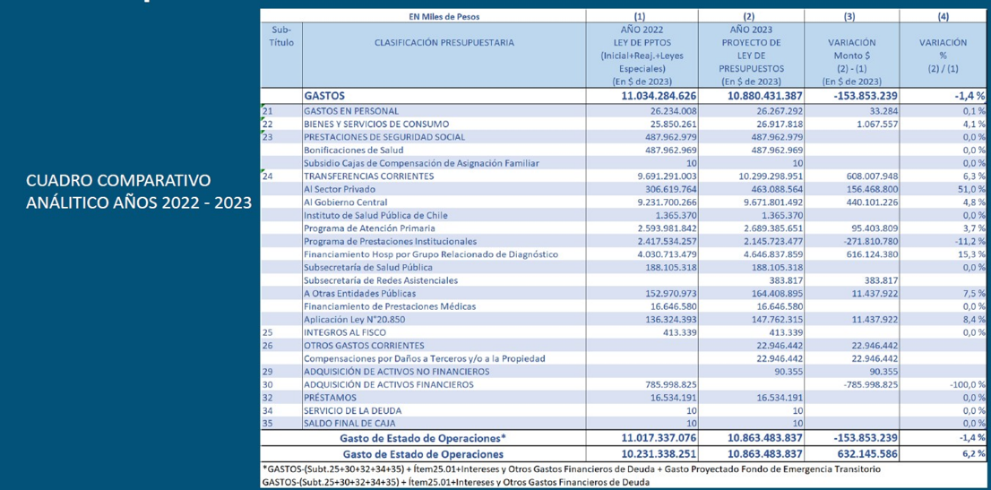

Para la normalización del Mecanismo pago GRD, se proponen MM$4.646.838, para u Plan Extraordinario de Normalización Presupuestaria, el cual considera $ 212.600 millones incentivando la eficiencia de los establecimientos, a través de dos cambios en los parámetros de este mecanismo de financiamiento: precio base único nacional público y reconocimiento de mayor complejidad y zonas extremas. Se incluyen además $ 52.960 millones para la incorporación de los Hospitales de Lota, Tomé y el Instituto Traumatológico Dr. Teodoro Gebauer al “mecanismo GRD”, en que actualmente el programa contempla 65 hospitales de alta y mediana complejidad, de modo que estos recursos de expansión permitirán acercar el presupuesto a la ejecución efectiva, incentivando la eficiencia de los establecimientos a través de los parámetros de financiamiento: un precio base único nacional público PB= $2.564.967 y el reconocimiento por mayor complejidad (institutos): PB=$2.720.102 y zona extrema PB=$3.421.870, con una meta de N° 888.802 egresos 2023.

Resultado
de la normalización del presupuesto GRD

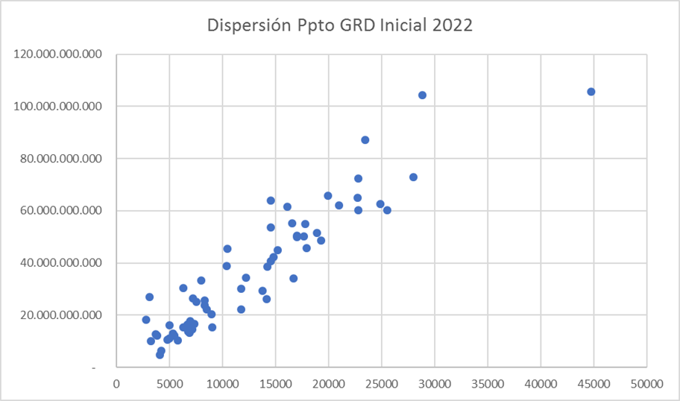

2022

Explicó que existe una mayor concentración en los Presupuestos GRD de los hospitales con un precio base único, con hospitales de 15.000 egresos anuales pasan de tener entre MM$26.000.- y MM$64.000.- a un presupuesto de entre MM$35.000.- y MM$41.000, en que el peso medio GRD de cada hospital marca la diferencia de presupuesto a niveles similares de actividad.

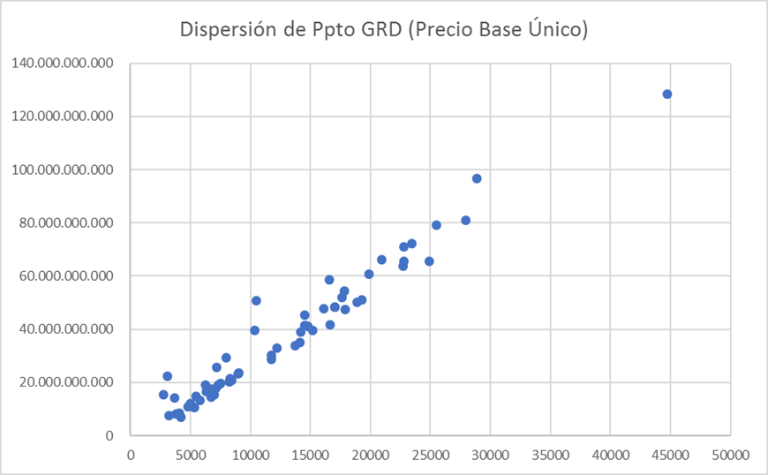

2023

En relación a la compra de Prestaciones Médicas a privados, se contemplan MM$479.735, para recursos que den continuidad al financiamiento de prestaciones médicas AUGE y NO AUGE, que no son factibles de atender con la capacidad instalada de la red pública de salud, y que en consecuencia son comprados por FONASA en la red privada.

Además se consideran una expansión de $ 156.468 millones que permiten asegurar el presupuesto necesario para el pago del total de post estabilizaciones asociadas a la Ley de Urgencia ($53.881 millones), incrementar en un 34% la cantidad de derivaciones que FONASA realiza a través de la Unidad de Gestión de Camas Criticas (UGCC) ($59.358 millones) y realizar 150 trasplantes de médula a pacientes adultos y pediátricos ($11.024 millones), junto al incremento de más de 9.000 las derivaciones de pacientes AUGE con garantías retrasadas o vencidas LE ($25.750 millones).

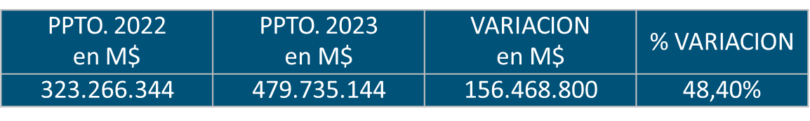

En relación a la ley de urgencia (LU), informó que el año 2019 Fonasa entregó a los Servicios de Salud la responsabilidad del pago de la cuenta de post estabilización (rebases) de Ley de urgencia, se esperaba que esta medida estimularía el rescate por parte de los Servicios, sin embargo, éste disminuyó, además de generarse deudas con los prestadores y un aumento de los días de estabilización.

Deuda estimada Servicios de Salud por concepto de post estabilización a septiembre 2022: MM$71.000

Tasa de rescate Servicios de Salud 2014 -2022

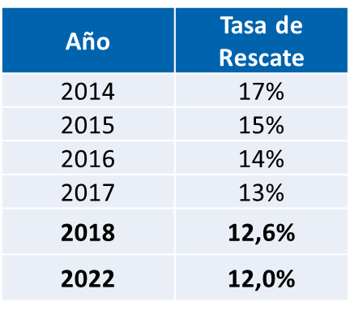

Promedio días estabilización y rebase 2015-2021

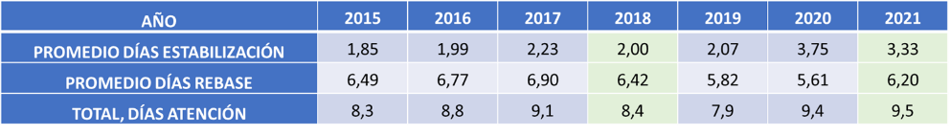

Además, los casos certificados de la ley de urgencia han aumentado al doble desde 2018 a la fecha, no observándose disminución durante 2022.

MM$ 53.881

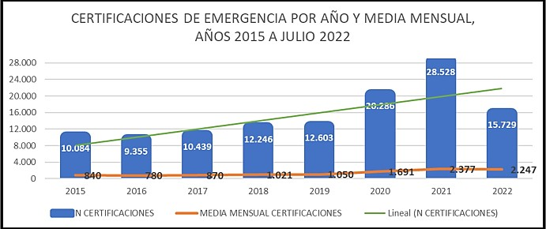

En acuerdo con la DIPRES, el marco presupuestario de los Servicios de Salud, además de la expansión acorde al aumento de los casos, permitirá a FONASA financiar nuevamente las cuentas completas de estabilización como post estabilización, esto permitirá mejorar la oportunidad del pago y disminuir el periodo de atención del paciente.

Respecto de la compra de Camas críticas por GRD, el Fondo Nacional de Salud realiza la compra a prestadores privados en convenio de prestaciones de salud con resolución de patologías agudas o agudizadas a través de mecanismo de pago por Grupos Relacionados por el Diagnóstico (GRD) y que son derivados por un establecimiento de la red pública de salud a través de la Unidad de Gestión Centralizada de Casos (UGCC-MINSAL)

La expansión permitirá financiar los casos esperados para 2023, los cuales no han llegado a disminuir a las cifras pre pandemia. Esto se debe a la acumulación de personas con atención postergada producto de la pandemia. Para 2023 se estiman 506 casos al mes promedio, manteniendo la tendencia 2022 y prepandemia de resolver vía compra a privados un 5% de la demanda total de camas críticas.

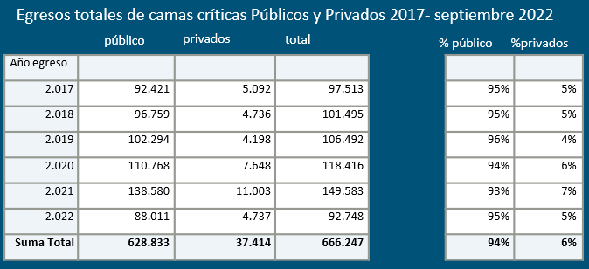

Acerca de la compra de prestaciones a privados GES, el alto número de garantías GES retrasadas en la red pública de salud, ha generado un aumento sostenido en los reclamos de garantías de Acceso y Oportunidad de parte de los beneficiarios del Fondo Nacional de Salud, quien tiene la responsabilidad legal de realizar una derivación en 2 días a un segundo prestador resolutivo. Además, se incluye la gestión de garantías retrasadas NO reclamadas como gestión de riesgo de incumplimiento, y se estima el aumento de 9.000 derivaciones a prestadores privados en convenio para la resolución integral de su patología o intervención sanitaria GES, por MM$ 25.750

En el caso de la compra de prestaciones a privados, para trasplantes hematooncológicos que se encuentran garantizados en Ley GES tanto para adultos como menores de edad, beneficiarios del Fondo Nacional de Salud, existe la brecha de resolución en la red pública de salud, por lo cual se asignaron recursos para que FONASA, mediante licitación pública, se pueda hacer cargo de la derivación de 150 casos en el año 2023 a prestadores privados con capacidad resolutiva para esta patología, como complemento de la red pública, por MM$11.024.

Para la compra de prestaciones a privados, en el caso de diálisis, en la actualidad la distribución de los pacientes de diálisis corresponde a 10% de diálisis que se realizan en sistema público y 90% en prestadores privados en convenio. Para financiar las prestaciones en los prestadores privados, se cuenta con un marco total de MM$ 218.525, lo que considera la atención de 24.983 personas.

En el caso de la ley Ricarte Soto, se contemplan MM$11.438, considerando que los recursos de expansión permiten financiar el gasto que FONASA ejecuta para el financiamiento de medicamentos y tratamiento de alto costo de acuerdo al decreto vigente (N°2/2019) que corresponde al 4to decreto. Cubre en la actualidad 27 problemas de salud.

Beneficiados al 31 de agosto 2022: 44.419 personas con un total de $147.762 millones.

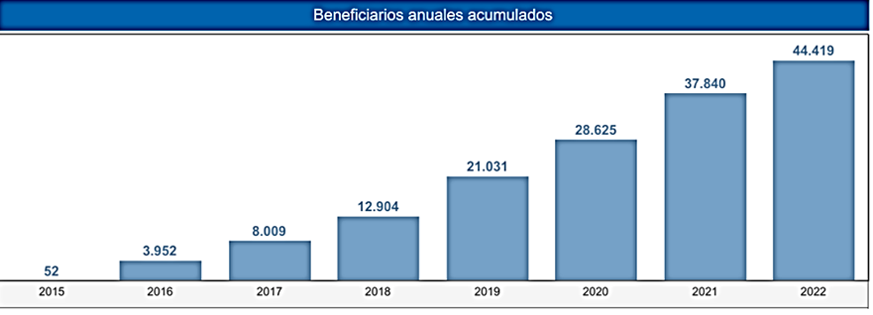

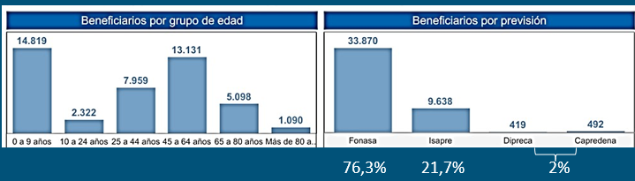

En materia de prestaciones de seguridad social, en modalidad libre Elección – Evolución del FAM (Ley Inicial) para el año 2023, en la Modalidad Libre Elección, se mantiene la cobertura financiera y sanitaria respecto del periodo 2022. El presupuesto FAM-MLE es de MM$487.993
Expresado en MM$2023

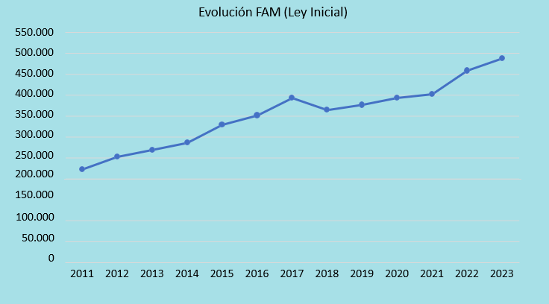

Para el subsidio de incapacidad laboral (SIL), se contempla el financiamiento de subsidios por Incapacidad Laboral (SIL), asociado a licencias médicas curativas comunes de cotizantes activos de FONASA, afiliados a Cajas de Compensación y Asignación Familiar (CCAF). Para el año 2023 se considera la continuidad de la glosa que fija en 3,1% (respecto del 7% de cotización obligatoria) el porcentaje de financiamiento que reciben las Cajas de Compensación de Asignación Familiar por la administración del régimen de SIL. A través de decreto dictado por el Ministerios de Hacienda y suscrito por el Ministerio de Salud, podrá modificarse con el objeto de cubrir las obligaciones de financiamiento.

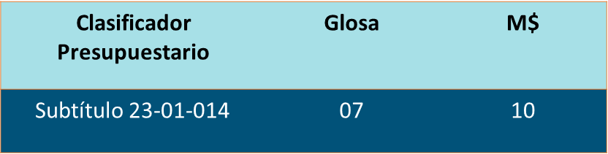

Para el año 2023, Financiamiento SIL, asociado a licencias curativo común de cotizantes activos de FONASA, cuyos empleadores no están afiliados a CCAF. Incluye además el reembolso por pago de licencias a municipalidades. El presupuesto asciende a los MM$ 188.105

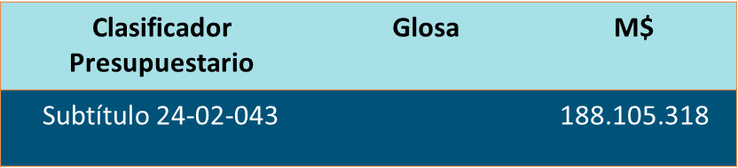

-El Senador señor Latorre solicitó votación separada de la Asignación 035 “Programa de Atención Primaria”, del Programa 01, del Capítulo 02 Fondo Nacional de Salud.

- Puesto en votación el Capítulo 02 (FONDO NACIONAL DE SALUD), SE PRODUJERON LOS SIGUIENTES RESULTADOS:

-En votación separada de la Asignación 035 “Programa de Atención Primaria”, del Programa 01, la unanimidad de los integrantes de la Tercera Subcomisión (Senadora Ebensperger y Senadores Latorre y Prohens, Diputada Yeomans y Diputado Romero) rechazó dicha asignación, reduciendo, en consecuencia, a M$ 1 (mil pesos) todos los gastos no establecidos por leyes permanentes (Leyes permanentes: ley N°19.378, que establece el Estatuto de la Atención Primaria de Salud Municipal y ley N°19.813, que otorga beneficios a la salud primaria).

La Diputada señora Yeomans, al fundamentar su rechazo al per cápita, hizo presente la expectativa de aumentar el indicador propuesto, lo que, entre otros factores, requiere mejorar los mecanismos de financiamiento de prestaciones sociales.

El Senador señor Latorre coincidió en la necesidad de incrementar el per cápita de salud, y coincidió en la prioridad de incorporar mecanismos de financiamiento de carácter permanente en materia de salud.

La Senadora señora Ebensperger fundamentó su rechazo en el monto que ha sido propuesto en materia de atención primaria de salud.

-El resto del Programa 01, Fondo Nacional de Salud, el Programa 02, Programa de Atención Primaria, el Programa 04, Programa de Prestaciones Institucionales y el Programa 05, Financiamiento Hospitales Por Grupo Relacionado de Diagnóstico fueron rechazados por 3 votos en contra (Senadora Ebensperger, Senador Prohens y Diputado Romero) y 2 votos a favor (Senador Latorre y Diputada Yeomans), reduciendo, en consecuencia, a M$1 (mil pesos) todos los gastos no establecidos por leyes permanentes.

Capítulo 04

Instituto de Salud Pública de Chile

El Capítulo correspondiente al Instituto de Salud Pública de Chile contiene el Programa 01 denominado de igual forma, que contempla ingresos y gastos por la suma de M$ 45.620.978, lo que implica una variación toral de 9,5%, respecto del presupuesto del año en curso.

En sesión de fecha 19 de octubre de 2022, el director del Instituto de Salud Pública (ISP), señor Heriberto García, expuso ante la Subcomisión el presupuesto asignado para el año 2023.

En materia de fiscalización y regulación de prestaciones y prestadores, se contemplan los siguientes recursos:

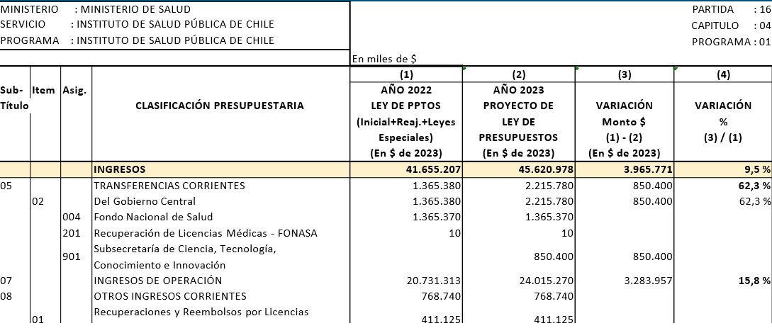
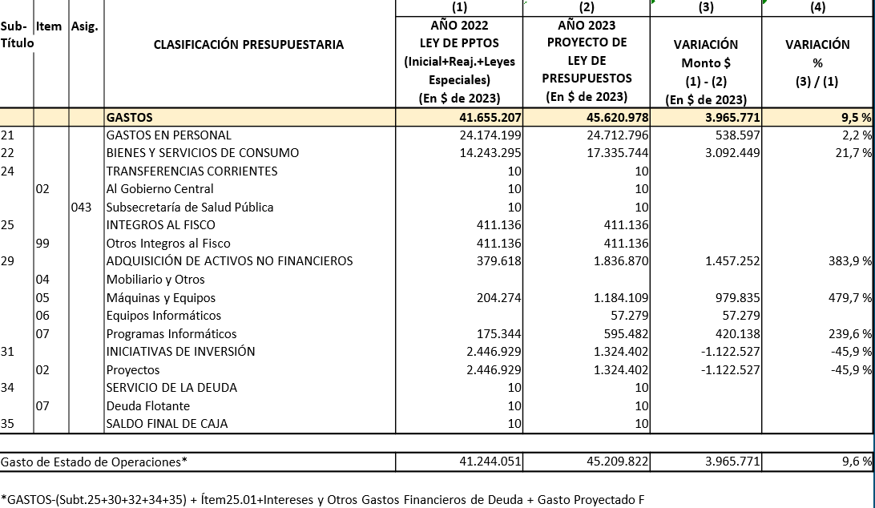

Para la continuidad operativa, en el subtítulo 21 se contemplan M$1.114.014, para financiar reemplazos, reposición de glosas: horas extras, funciones críticas, viáticos nacionales y extranjero, honorarios asimilados DFL29 (turnos Histocompatibilidad), honorarios Ley médica, M$6.041 para el cambio calidad jurídica 3 cargos honorarios (decreto Contraloría), M$63.626. para financiar 2 cargos para fortalecimiento registro de dispositivos médicos, tecnovigilancia y farmacovigilancia.

Entre los hitos relevantes, se propone reconocer el incremento del precio de compra en reactivos y material de laboratorio (efecto dólar), que ha aumentado el costo de producción de los servicios entregados por el ISP a la población. Este adicional del presupuesto permitirá financiar un 88% de plan total reactivos y material de laboratorio; M$ 849.582, para financiar planes de continuidad operacional de mantención de infraestructura, continuidad servicios TIC, mantención de equipos de laboratorio, glosas de capacitación y publicidad; M$850.400 para la transferencia por cooperación intersectorial del Ministerio de Ciencias para proyectos de investigación y desarrollo (I+D) en materias de “terapias oncológicas”; “estudios de respuesta inmune en vacunas”; “VIH”; “resistencia antimicrobiana”, entre otros; M$1.184.189 para financiar 15% del “plan de renovación del parque de equipamiento tecnológico de producción de laboratorio” entre 2023-2027 que contempla 581 equipos obsoletos. Considera 5 equipos de mayor incidencia en el trabajo operativo y estratégico de la institución.

En el sub.29.06 M$57.279, se contemplan para la renovación equipos computacionales compatibles con equipos de laboratorio, para asegurar continuidad operacional de las funciones; M$595.482 para la continuidad del proyecto informático de Registro y Fiscalización, licitado en el año 2021 y que incluye 200 nuevos trámites, para el registro de medicamentos, cosméticos, plaguicidas y pesticidas, dispositivos médicos y estudios clínicos y M$ 1.324.402 para la continuidad de la Etapa de Diseño del Proyecto de Normalización de la infraestructura del ISP que data del año 1947 y presenta obsolescencia en distintos ámbitos.

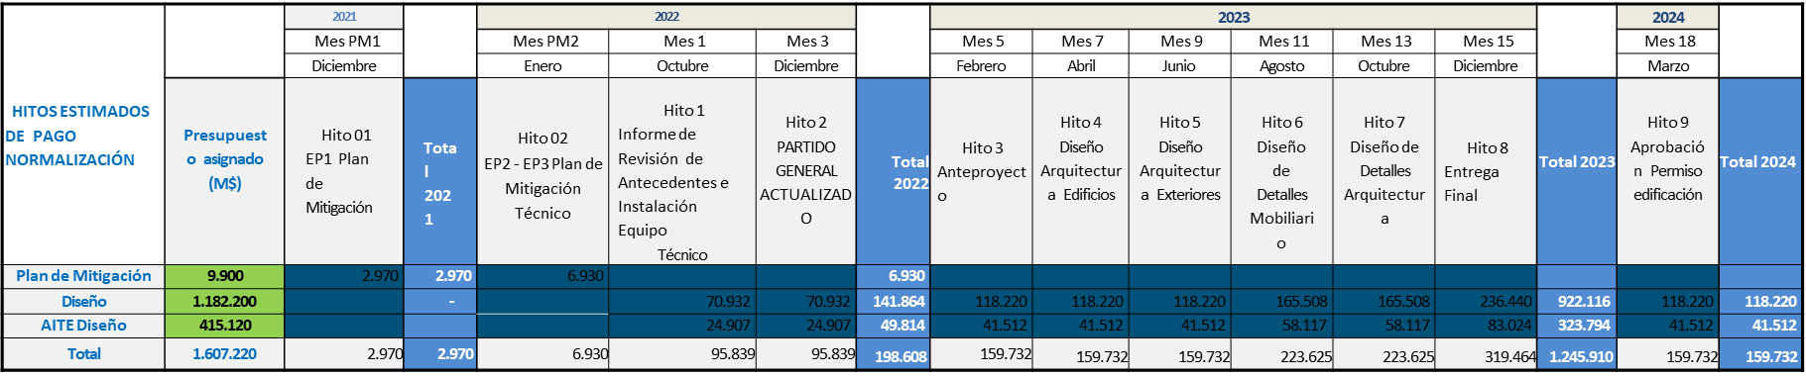

En materia de inversión, se propone recuperar los niveles de producción pre pandemia, con MM$ 18.956 para la realización de Exámenes y ensayos y 391.985 exámenes a realizar, la vigilancia de Enfermedades de Notificación Obligatoria, el control de botes y emergencias sanitarias y programas de VIH y Cáncer, Análisis de Sustancias Ilícitas, análisis bacteriológicos entre otros.

Además, se disponen MM$2.313 para el programa de Trasplante y 39.419 Exámenes por histocompatibilidad y el apoyo al Programa de Trasplante, desarrollando los estudios necesarios para la realización de los trasplantes de órganos y administración del Registro Nacional de Receptores de Órganos.

Se disponen MM$ 8.693 para la autorización de Registros Sanitarios y 369.664 solicitudes de autorización/modificación de registros de productos, para asegurar la calidad, seguridad y eficacia de productos sujetos a control sanitario: medicamentos, cosméticos, dispositivos médicos, plaguicidas, pesticidas, elementos de protección personal, entre otros, junto a MM$43 para fiscalización / Supervisión en el cumplimiento de la normativa en establecimientos del ámbito farmacéutico, cosmético, laboratorios clínicos y de salud pública, ambientales y ocupacionales.

Además, se disponen MM$ 710 para el programa de Evaluación Externa a la Calidad (PEEC), 21.283 Envíos de material para el PEEC y la verificación de la calidad de las prestaciones realizadas por los Laboratorios Clínicos, Bancos de Sangre, Centros Productores de Sangre y Unidades de Medicina Transfusional, además de otros laboratorios.

Junto a ello, se contemplan MM$ 2.313 para funciones de Vigilancia RAM - ESAVI –, y en Tecnovigilancia, 25.393 reportes y gestiones en materia de notificaciones y el registro local de las reacciones adversas a productos (medicamentos, vacunas, dispositivos médicos), notificadas para favorecer la seguridad de los productos.

Se proponen MM$ 1.385 para la producción de Insumos de Laboratorio y 820.516 unidades producidas en materia de reactivos biológicos y de laboratorio para uso de SEREMIS y de la institución en apoyo a acciones de diagnóstico, vigilancia, control de calidad.

Se contemplan MM$118 para el desarrollo de otras funciones, como 324 Cursos/ Talleres de capacitación; Proyectos y documentos de investigación y referencia en materia de estudios epidemiológicos e investigación científica aplicada respecto de los principales problemas de salud de la población del país, transfiriendo información y tecnología, como un aporte al conocimiento y progreso de la Salud Pública en Chile.

Además, se contemplan MM$8.689 para funciones transversales, como la gestión de procesos internos (servicios básicos y continuidad operativa institucional; equivalente al 20% del presupuesto de operación), MM$1.324 en materia de proyecto de normalización y la continuidad de la Etapa de Diseño del Proyecto de Normalización de la infraestructura del ISP que data del año 1947 y presenta obsolescencia en distintos ámbitos, junto a MM$850 en materia de I+D transferencia Min. Ciencia e iniciativas de proyectos de investigación y desarrollo (I+D) en materias de “terapias oncológicas”; “estudios de respuesta inmune en vacunas”; “VIH”; “resistencia antimicrobiana”, entre otros.

- Sometidos a votación el Capítulo 04 y el Programa 01 resultaron aprobados por la unanimidad de los integrantes de la Tercera Subcomisión (Senadora Ebensperger y Senadores Latorre y Prohens, Diputada Yeomans y Diputado Romero).

-------

Capítulo 05
Central de Abastecimiento del Sistema Nacional de Servicios de Salud

El Capítulo 05 se configura con el Programa 01, de similar denominación y que contempla ingresos y gastos por la suma de M$ 14.283.347, lo que implica una variación total de 7,5 %, respecto del presupuesto del año en curso.

El director de la Central de Abastecimiento (CENABAST), señor Christian Venegas, expuso ante la Subcomisión el presupuesto asignado para el año 2023.

Al efecto, expuso el siguiente gráfico, relativo al proyecto de ley de presupuestos correspondiente al año 2023:
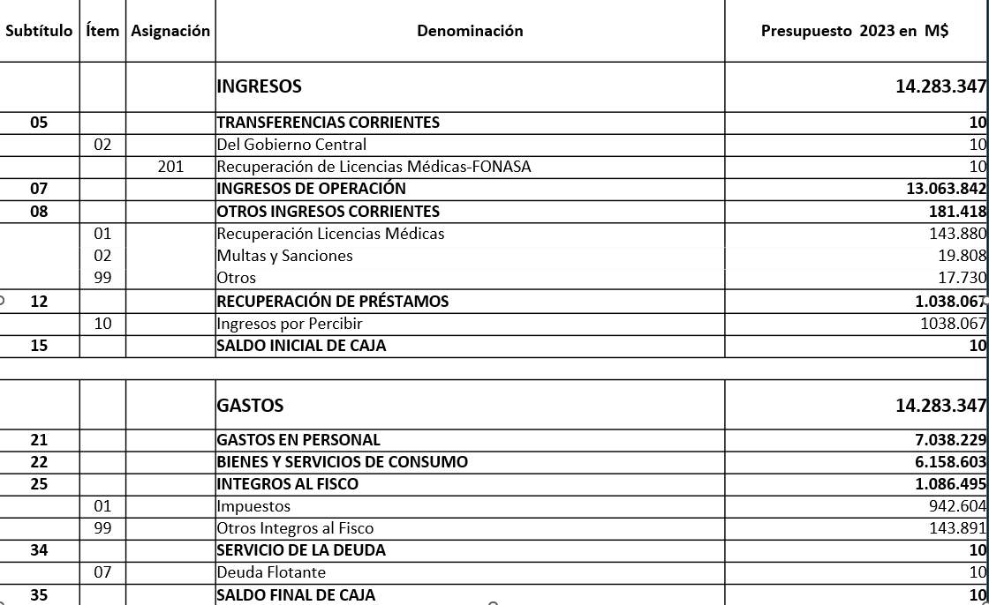

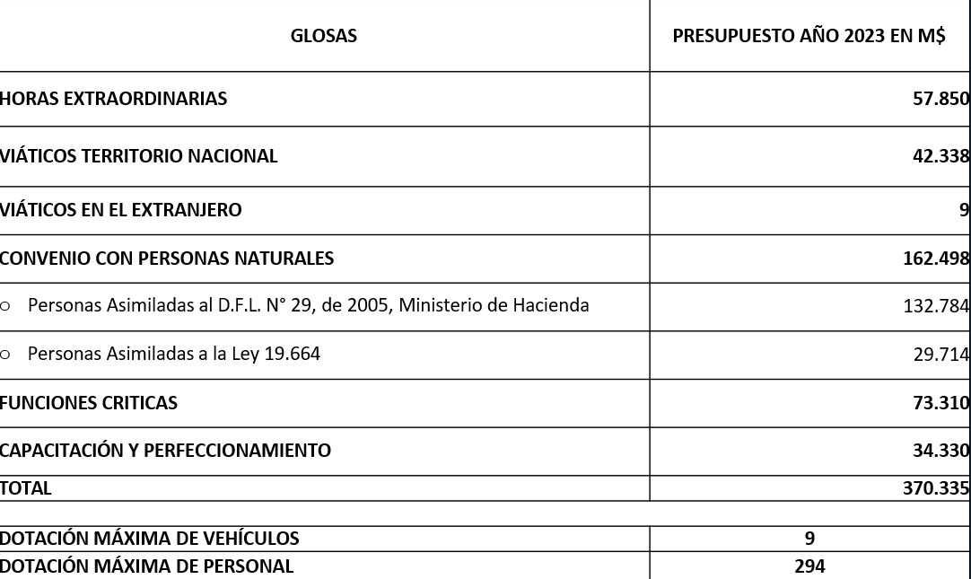
En materia de almacenes farmacéuticos, en el año 2019, producto del estallido social, se establece la venta de medicamentos en tres etapas: la primera a 90 días para farmacias o almacenes únicos en una determinada localidad y farmacias independientes, la segunda a los 12 meses para farmacias pequeñas de cadenas regionales o macrozonas, y la tercera, a los 24 meses (año 2022) para establecimientos de salud sin fines de lucro y farmacias de cadena

El alcance, en materia de Subtítulo 21 equivale a pagos por concepto de un mes de remuneraciones de 20 cargos de la Ley 21.198 autorizados en el año 2022 por DIPRES, y en subtítulo 22 para la renovación de 20 licencias SAP, y Almacenaje y distribución de fármacos e insumos médicos de la ley N°21.198.

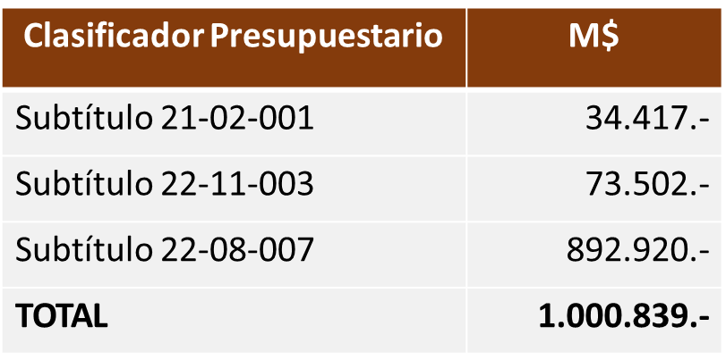

En relación al catálogo electrónico, se propone disponer de un catálogo web de productos (fármacos y dispositivos médicos), que permita a los clientes acceder en línea a los productos previamente licitados por CENABAST, interoperando con Mercado Público. Las compras realizadas por la red pública de salud a través de nuestra Institución, contarán con una orden de compra, y ésta, se reflejará en el Sistema de Gestión Financiera del Estado (SIGFE).

El alcance consiste en realizar en tres años con un costo total de M$1.034.906. la interoperatividad a través de Chilecompra entre nuestra Institución y la Red Pública de Salud, con la finalidad de que puedan adquirir medicamentos e insumos médicos intermediados por CENABAST en línea.

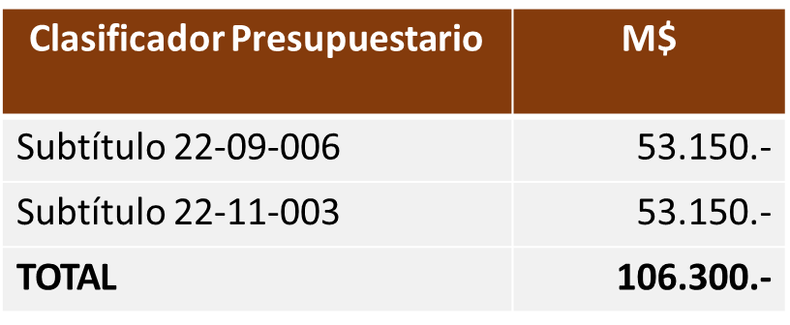

- En votación el Capítulo 05 y su respectivo programa 01, resultaron aprobados por la unanimidad de los integrantes de la Tercera Subcomisión (Senadora Ebensperger y Senadores Latorre y Prohens, Diputada Yeomans y Diputado Romero).
Capítulo 09
Subsecretaría de Salud Pública.

El Capítulo 09 y el Programa 01, denominados Subsecretaría de Salud Pública contemplan ingresos y gastos por la suma de M$658.498.645, lo que implica una variación total de 4,2%, respecto del presupuesto del año 2022.

El Subsecretario de Salud Pública, señor Cristóbal Cuadrado, expuso ante la Subcomisión el contenido presupuestario del capítulo 09, en el proyecto de ley de presupuestos del sector público para el año 2023.

Al efecto, incluyó el siguiente gráfico con el resumen del incremento de los recursos del proyecto presupuesto, que en el caso de la Subsecretaría contempla un crecimiento de 4,2%

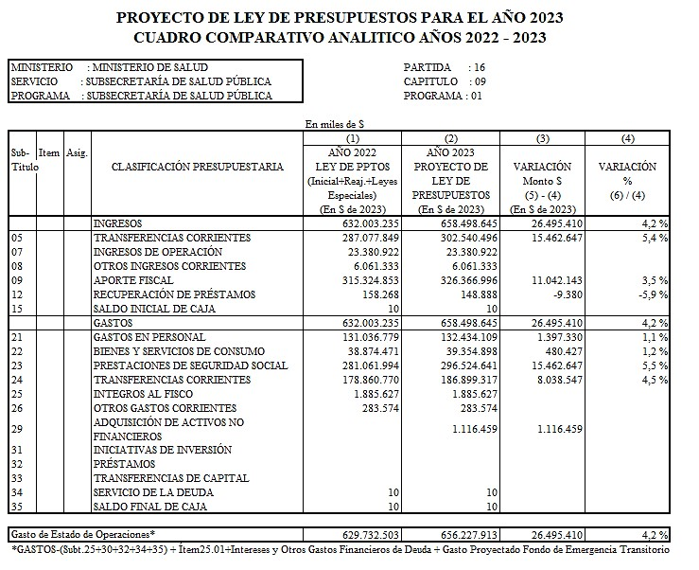

En el caso de la autoridad sanitaria, se contempla la expansión de bienes y salud pública, por MM$4.761, la expansión de detección de VIH para la estrategia de autonomía en el acceso al examen de detección, por MM$907 y la adquisición y distribución de 350.000 test rápido para auto test.

En el caso de la COMPIN, se propone fortalecer la Fiscalización de Licencias Médicas por MM$265, la expansión de 11 cargos, el impacto estimado por la reducción de gasto SIL por MM $20.771.

Para el depósito de vacunas e inmunoglobulina, se proponen recursos para el personal técnico para la gestión y distribución de los productos a nivel nacional, por MM $556, la disminución de brecha para mejorar la cantidad del proceso de inmunizaciones, por expansión 2023 VIH: MM$907, la autonomía en al acceso del examen de detección de VIH, con el objetivo de implementar la estrategia de autotesteo para VIH en el país.

Ampliar los canales de acceso al examen de VIH, favoreciendo la realización de éste en forma autoaplicada, en espacios privados.

El proyecto propone la adquisición y distribución de 350.000 unidades de test rápido para autotest, el desarrollo y puesta en marcha de una plataforma informativa y educativa para orientación al autotesteo, junto a iniciativa de comunicación social para promover y difundir la estrategia, a través de medios de comunicación y RRSS, en un trabajo asociativo con organizaciones sociales.

En relación a la expansión de la COMPIN, se contemplan MM$265 en subtítulo 21, considerando que persiste el problema de los grandes emisores de licencias médicas sin fundamento, pues el 1% de los prestadores emite el 20% de las licencias, representando el 20% del gasto en SIL. Para abordar este problema, se propone la expansión 2023 mediante la ejecución de un Plan Masivo de Fiscalización, de alcance nacional, coordinado por el Departamento de COMPIN Nacional, tomando la experiencia del Plan ejecutado el 2021 en la RM y cambios normativos para elevar multas y sanciones, dotar de mayores facultades a las instituciones fiscalizadoras del sector y optimizar el proceso de fiscalización, bloqueo y sanción.

Acerca del plan masivo de Fiscalización 2023, se considera el fortalecimiento de los equipos COMPIN regionales y el Departamento de COMPIN nacional con 11 cargos, lo que requiere el rediseño de los procesos masivos de fiscalización (notificación, revisión de antecedentes, entre otros), y el nuevo personal permitirá la realización de estas acciones masivas. Además, se propone mantener o aumentar la efectividad del Plan Masivo 2021, donde se logró sancionar al 30% de los grandes emisores, generando un menor gasto SIL estimado de aproximadamente MM$32.000.

En materia de expansión, se contempla la reposición de equipos de la Red Nacional de Laboratorios de Salud Pública, Ambiental y Laboral (RNLSP), por MM$ 797, y el equipamiento para garantizar el rol de fiscalización y/o vigilancia de la autoridad sanitaria.

Acerca del pago de cuotas internacionales, para el financiamiento de cuotas internacionales que tiene vigente la Subsecretaria de Salud Pública se disponen MM$ 1.766 para garantizar la participación de autoridades en reuniones internacionales.

En cuanto a las acciones de salud en el nivel primario, se contempla el Programa Nacional de Inmunización (PNI), en que con MM$ 6.271 se ha considerado que el grupo de los menores de 1 año ha presentado históricamente las incidencias más altas de EM, y para el año 2019 se reportaron 15 casos en este grupo de edad. En el caso de la vacunación de lactantes menores a 1 año, se recomienda la vacunación de lactantes a los 2 y 4 meses de edad, con una dosis de refuerzo a los 12 meses, debido a que es la población de mayor incidencia de casos por enfermedad meningocócica, a pesar de presentar baja endemia a nivel nacional, de modo que el objetivo consiste en disminuir la morbi-mortalidad de las enfermedades invasoras por Neisseria meningitidis en la población menor a 1 año con la incorporación de la vacunación a los 2, 4 meses.

En materia de prestaciones de seguridad social, se contempla el subsidio de Reposo Maternal y Cuidados del Niño, por MM$15.463, para el incremento, asociado a Subsidios de Reposo Maternal y Cuidados del Niño (prenatal, postnatal y licencias de hijo menor de un año) de acuerdo a una estimación en el mayor número de beneficiarias proyectadas para el próximo año.

Respecto de las inversiones de la autoridad sanitaria, se asignan recursos por MM$ 9.702 para 6 proyectos a construcción de laboratorios ambientales en las regiones de Tarapacá, Atacama, Valparaíso, Araucanía, Los Ríos y Región Metropolitana para el 2023.

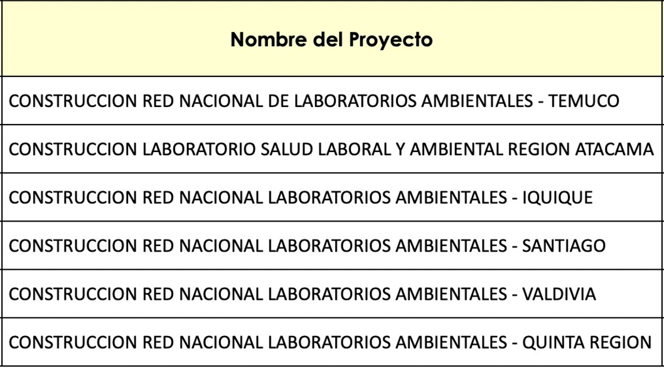

- En votación el Capítulo 09 y su respectivo programa 01, resultó rechazado por 3 votos en contra (Senadora Ebensperger, Senador Prohens y Diputado Romero) y 2 votos a favor (Senador Latorre y Diputada Yeomans), reduciendo, en consecuencia, a M$1 (mil pesos) todos los gastos no establecidos por leyes permanentes.

-------

Capítulo 10,
Subsecretaría de Redes Asistenciales

El Capítulo 10 contempla los dos siguientes programas:

-Programa 01, “Subsecretaría de Redes Asistenciales”, que dispone para ingresos y gastos la suma de M$ 249.024.944, lo que implica una variación total de 28,5%, respecto del presupuesto del año 2022.

-Programa 02, “Inversión Sectorial de Salud”, que dispone para ingresos y gastos la suma M$ 865.642.268, representando una variación total de 1,7%, respecto del presupuesto del año 2022.

- En votación el Programa 01 del Capítulo 10, Subsecretaría de Redes Asistenciales, resultó aprobado por la unanimidad de los integrantes de la Tercera Subcomisión (Senadora Ebensperger y Senadores Latorre y Prohens, Diputada Yeomans y Diputado Romero).

-En cuanto al Programa 02 del Capítulo 10, Inversión Sectorial de Salud, la Tercera Subcomisión no se pronunció dejando pendiente su resolución para la Comisión Especial Mixta de Presupuestos.

El Senador señor Latorre, en relación al programa de inversiones, dejó constancia de la necesidad de omitir un pronunciamiento por parte de la Subcomisión, a raíz de las consultas vinculadas al Hospital Clínico de la Universidad de Chile y al hospital de la Región de la Araucanía, con el propósito que tales materias sean abordadas durante el debate de proyecto en la Comisión Especial Mixta de Presupuestos.

-------

Capítulo 11
Superintendencia de Salud.

El Capítulo 11 y el Programa 01 de la Superintendencia de Salud contemplan para ingresos y gastos la suma M$16.870.051, con una variación total del 3,4%, respecto del presupuesto del año en curso.

El Superintendente de Salud, señor Víctor Torres, expuso ante la Comisión expuso ante la Subcomisión el presupuesto asignado para el año 2023.
Explicó que el proyecto de Presupuesto año 2023 de la Superintendencia de Salud considera un crecimiento total de 3,4% (M$558.115), incluyendo recuperación de glosas y 3 proyectos (Reforzamiento Sistema Nacional de Evaluación de la Calidad, Reforzamiento Agencias Regionales y Automatización y actualización de fichas técnicas sobre capacidad instalada y resolutiva de prestadores institucionales).

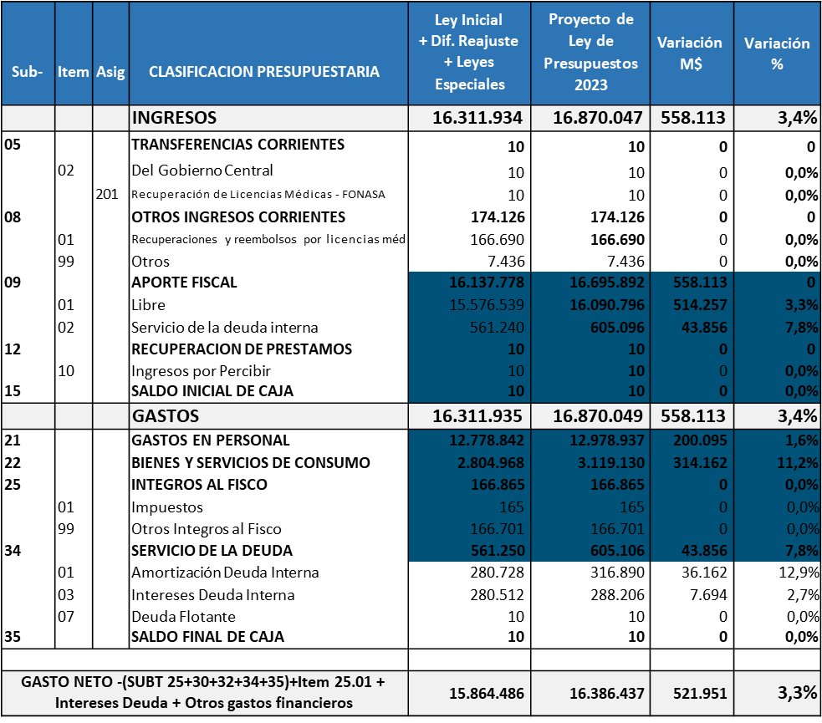

Líneas Programáticas

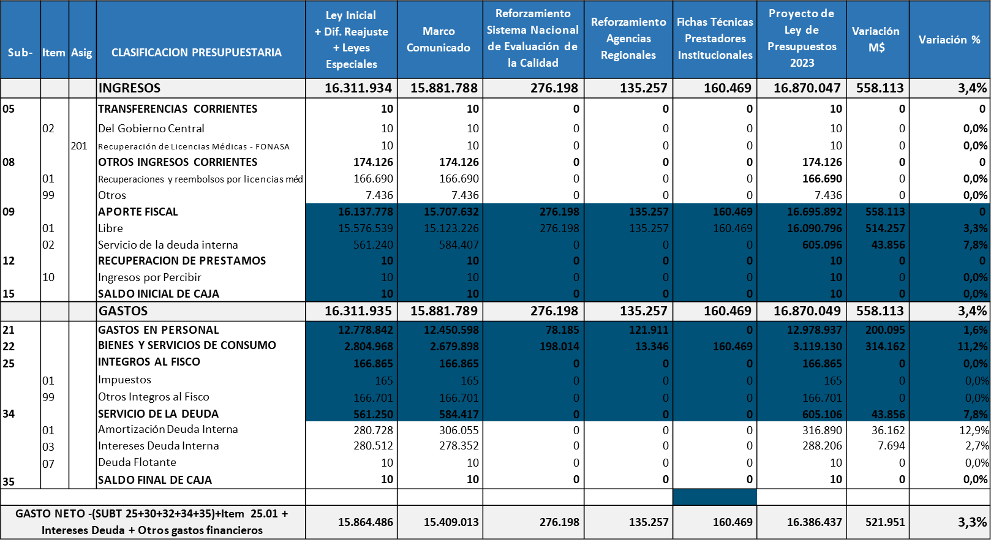

Impacto de las TI en Superintendencia de Salud

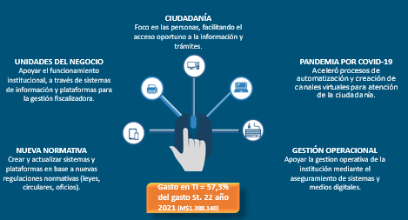

Nuevas iniciativas

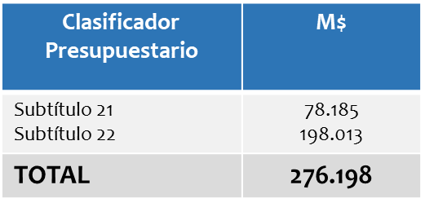

En relación al subtítulo 21 se contemplan 3 cupos de honorarios suman alzada por 9 meses, equivalente a remuneración de Profesional, grado 11 por M$78.185, en subtítulo 22 se propone el desarrollo informático para implementación Sistema de Acreditación: Fase-3 + Mejora y el Observatorio de Calidad, en su año 1, por M$191.340. En materia de gasto operacional personas se disponen M$6.673 y un reforzamiento de agencias regionales.

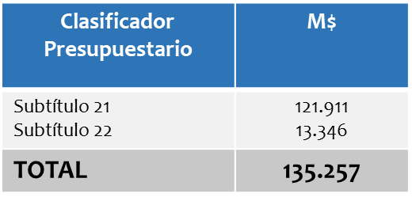

Agregó que además en el subtítulo 21 se disponen 6 cupos de Contrata por 9 meses, equivalente a remuneración de Fiscalizador, grado 13 por M$121.911, y en el subtítulo 22 se contempla un gasto operacional de personas por M$13.346.

En materia de reforzamiento del sistema Nacional de Evaluación de la Calidad: (M$276.198), se propone dar respuesta a la demanda incremental de solicitudes de acreditación, retomando procesos post- pandemia e incorporación de nuevos prestadores para cumplimiento de la garantía de calidad, según Decreto GES vigente y Decreto 2022.

Además, se propone asegurar el desarrollo de Proyecto TI en curso de Sistema de Acreditación, fortalecer las evaluaciones efectuadas por entidades acreditadoras, retomando examen de evaluadores en modalidad teórico- práctico mediante metodología ECOE en centro de simulación, desarrollar un plan de trabajo de elaboración de nuevo modelo de estándares de acreditación para prestadores Institucionales de Atención Cerrada, mejorar y desarrollar el Observatorio de Calidad, potenciando las funcionalidades y aplicaciones, y en segunda fase, construir un observatorio robusto, para centralizar Indicadores de Calidad y Notificaciones de Eventos adversos.

Se propone además apoyar la incorporación de APS al sistema de acreditación en función del compromiso de gobierno de APS Universal vinculado a calidad, e incorporar a la ciudadanía en la definición estándares de calidad en salud que se requiere como país.

En materia de reforzamiento de agencias Regionales, se contemplan M$135.257 y se requiere desarrollar un nuevo modelo de agencias, que permita absorber la creciente demanda de los usuarios/as, incorporando fiscalización permanente en los procesos de cada región, principalmente en las Garantías Explícitas de Salud, ley de Derechos y Deberes, Ley de cheque en garantía, ley Ricarte Soto, marcando presencia regional e impactando en la conducta de los entes fiscalizados.

Bajo este modelo, afirmó que se transitará de 3 Agencias Zonales (Norte: Antofagasta; Centro: Valparaíso y Sur: Puerto Montt) a 4 Agencias Zonales, de acuerdo a la actual demanda, dotación y la población beneficiaria, mediante una agencia Zonal Norte radicada en Antofagasta, con jurisdicción sobre las regiones XV, I, II, III, IV las que en conjunto representan un 21,1% de la población de regiones; una agencia Zonal Centro Norte radicada Viña del Mar, con jurisdicción sobre las regiones V y VI, con un 26,1% de población de regiones; una agencia Zonal Centro Sur radicada en la ciudad de Concepción, con jurisdicción sobre las regiones, VII, XVI y VIII, que representan un 29,5% de la población de regiones, y una agencia zonal sur radicada en la ciudad de Puerto Montt, con jurisdicción sobre las regiones IX, XIV, X, XI y XII, que en conjunto suman un 23,3% de la población de regiones.

En materia de automatización y actualización de fichas técnicas sobre capacidad instalada y resolutiva de prestadores institucionales públicos y privados se disponen M$160.469.

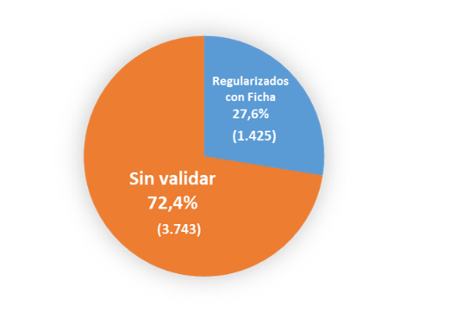
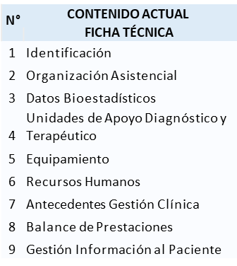

Agregó que actualmente se cuenta con sistema de información desarrollado por Lotus en año 2006, no actualizado en plataforma ni upgrade de contenidos técnicos necesarios, lo que se origina como apoyo a evaluación de capacidad instalada y resolutiva de prestadores en otorgamiento de prestaciones GES. Además, se propone cambiar el modelo de Fichas Técnicas en contenido de información, accesibilidad y soporte TI, con el objetivo de ampliar ítems de datos requeridos a prestadores institucionales de salud del país, respecto a capacidad instalada, resolutiva técnico-sanitaria y monitorear periódicamente indicadores de calidad, para toma de decisiones ante emergencias o contingencias.

Para lo anterior, afirmó que se requiere avanzar en la construcción de un sistema transparente y centralizado de información, para contar con una red integrada público-privada que dé respuesta a las demandas de salud de la población.

-En votación el Capítulo 11 y el Programa 01, resultaron aprobados por la unanimidad de los integrantes de la Tercera Subcomisión (Senadora Ebensperger y Senadores Latorre y Prohens, Diputada Yeomans y Diputado Romero).

CAPÍTULOS SERVICIOS DE SALUD
Los capítulos 20 a 53 tienen una variación de 4,7%, respecto del presupuesto del año 2022

Capítulo 20, Programa 01, Servicio de Salud Arica, que contemplan ingresos y gastos por la suma de M$120.777.192.

Capítulo 21, Programa 01, Servicio de Salud Iquique, que contemplan ingresos y gastos por la suma de M$183.366.578.

Capítulo 22, Programa 01, Servicio de Salud Antofagasta, que contemplan ingresos y gastos por la suma de M$300.580.445.

Capítulo 23, Programa 01, Servicio de Salud Atacama, que contemplan ingresos y gastos por la suma M$153.565.399.

……Capítulo 24, Programa 01, Servicio de Salud Coquimbo, que contemplan ingresos y gastos por M$379.050.695.

Capítulo 25, Programa 01, Servicio de Salud Valparaíso-San Antonio, que contemplan ingresos y gastos por la suma de M$ 263.227.310.

Capítulo 26, Programa 01, Servicio de Salud Viña del Mar-Quillota, que contemplan ingresos y gastos por la suma de M$ 440.398.024.

Capítulo 27, Programa 01, Servicio de Salud Aconcagua, que contemplan ingresos y gastos por la suma de M$ 144.770.037.

Capítulo 28, Programa 01, Servicio de Salud Libertador General Bernardo O’Higgins, que contemplan ingresos y gastos por la suma de M$ 383.225.288.

Capítulo 29, Programa 01, Servicio de Salud Maule, que contemplan ingresos y gastos por la suma de M$ 523.030.765.

Capítulo 30. Programa 01, Servicio de Salud Ñuble, que contemplan ingresos y gastos por la suma de M$ 258.615.335.

Capítulo 31, Programa 01, Servicio de Salud Concepción, que contemplan ingresos y gastos por la suma de M$ 371.285.496.

Capítulo 32, Programa 01, Servicio de Salud Talcahuano, que contemplan ingresos y gastos por la suma de M$ 225.966.568.

……Capítulo 33, Programa 01, Servicio de Salud Bío-bío, que contemplan ingresos y gastos por la suma de M$ 243.786.876.

Capítulo 34, Programa 01, Servicio de Salud Arauco, que contemplan ingresos y gastos por la suma de M$ 102.745.121.

Capítulo 35, Programa 01, Servicio de Salud Araucanía Norte, que contemplan ingresos y gastos por la suma de M$ 157.703.640.

……Capítulo 36, Programa 01, Servicio de Salud Araucanía Sur, que contemplan ingresos y gastos por la suma de M$ 478.761.874.

……Capítulo 37, Programa 01, Servicio de Salud Valdivia, que contemplan ingresos y gastos por la suma de M$ 238.436.780.

Capítulo 38, Programa 01, Servicio de Salud Osorno, que contemplan ingresos y gastos por la suma de M$ 154.080.132.

……Capítulo 39, Programa 01, Servicio de Salud del Reloncaví, que contemplan ingresos y gastos por la suma de M$ 270.823.586.

……Capítulo 40, Programa 01, Servicio de Salud Aysén del General Carlos Ibáñez del Campo, que contemplan ingresos y gastos por la suma de M$ 128.811.479.

Capítulo 41, Programa 01, Servicio de Salud Magallanes, que contemplan ingresos y gastos por la suma de M$ 154.729.985.

Capítulo 42, Programa 01, Servicio de Salud Metropolitano Oriente, que contemplan ingresos y gastos por la suma de M$ 521.227.528.

Capítulo 43, Programa 01, Servicio de Salud Metropolitano Central, que contemplan ingresos y gastos por la suma de M$ 434.850.766.

Capítulo 44, Programa 01, Servicio de Salud Metropolitano Sur, que contemplan ingresos y gastos por la suma de M$ 520.662.858.

Capítulo 45, Programa 01, Servicio de Salud Metropolitano Norte, que contemplan ingresos y gastos por la suma de M$ 378.690.809.

Capítulo 46, Programa 01, Servicio de Salud Metropolitano Occidente, que contemplan ingresos y gastos por la suma de M$ 540.836.254.

Capítulo 47, Programa 01, Servicio de Salud Metropolitano Sur-oriente, que contemplan ingresos y gastos por la suma de M$ 667.596.066.

Capítulo 53, Programa 01, Servicio de Salud Chiloé, que contemplan ingresos y gastos por la suma de M$ 142.382.742.

-En votación los capítulos 20 a 47 y 53 resultaron aprobados por 3 votos a favor (Senadores Latorre y Prohens y Diputada Yeomans) y 2 en contra (Senadora Ebensperger y Diputado Romero).

Capítulo 49, Programa 01, Programa Contingencias Operacionales, que contemplan ingresos y gastos por la suma de M$794.101.443.

Capítulo 51, Programa 01, Centro de Referencia de Salud de Maipú, que contemplan ingresos y gastos por la suma de M$ 12.413.809.

Capítulo 52, Programa 01, Centro de Referencia de Salud de Peñalolén Codillera Oriente, que contemplan ingresos y gastos por la suma de M$ 12.006.555.

-En votación los Capítulos 49, 51 y 52 resultaron aprobados por la unanimidad de los integrantes de la Tercera Subcomisión de Presupuestos (Senadora Ebensperger y Senadores Latorre y Prohens, Diputada Yeomans y Diputado Romero).

-------

Indicación formulada por la Senadora Ebensperger, para incorporar en la glosa común 04 de la Partida Ministerio de Salud -que regula la información trimestral que emiten los Servicios de Salud- la entrega de información a la Comisión Especial Mixta de Presupuestos

El texto propuesto es el siguiente:

“El Ministerio de Salud deberá informar trimestralmente a la Comisión Especial Mixta de Presupuestos, sobre la gestión de los Servicios de Salud, de manera comparada con los trimestres correspondientes a cinco años hacia atrás. La situación asistencial comprenderá los egresos, las cirugías electivas y de urgencia, los partos, los días camas, la estadía promedio, las consultas de especialidad y de urgencia, las garantías GES realizadas en cada trimestre y cualquier otra que la autoridad ministerial considere relevante. De la misma forma, se deberá indicar la infraestructura disponible detallando la cantidad de box, de pabellones y de días camas de donde provienen cada una de las acciones ya mencionadas. Respecto de los hospitales GRD se detallará además el pago mediante dicho mecanismo y el gasto por egreso equivalente.

Toda esta información, a su vez, será comparada con las metas trimestrales fijadas y enviadas al Congreso Nacional y publicadas en la página web del Ministerio de Salud antes del 31 de diciembre del año inmediatamente anterior para cada servicio de salud y establecimiento de salud, con el fin de ir monitoreando trimestralmente su avance.”.

-Puesta en votación la indicación, fue aprobada por 3 votos a favor (Senadora Ebensperger, Senador Prohens y Diputado Romero, y 2 en contra (Senador Latorre y Diputada Yeomans).

La Diputada señora Yeomans fundamentó su rechazo teniendo en consideración la revisión que realizará la Comisión Especial Mixta de Presupuestos respecto de las glosas de información que se incorporarán al proyecto.

El Senador señor Latorre compartió dicho razonamiento.

La Senadora señora Ebensperger manifestó su aprobación respecto de la propuesta, teniendo presente que recoge una materia que frecuentemente ha sido incorporada en las leyes de presupuestos del sector público.

-------

CONSULTAS EFECTUADAS POR LOS INTEGRANTES DE LA TERCERA SUBCOMISIÓN DE PRESUPUESTOS EN SESIÓN DE 19 DE OCTUBRE DE 2022
RESPUESTAS DE LA MINISTRA DE SALUD Y OTRAS AUTORIDADES DEL MINISTERIO

El Senador señor Chahuán señaló que, en general, el presupuesto en materia de salud no cumple los requerimientos del sector en la materia de financiamiento del per cápita, formación de especialistas, inversión hospitalaria, listas de espera, cumplimiento de los reglamentos necesarios para implementar la ley Ricarte Soto, ley nacional del cáncer y prioridades del sector, como el fortalecimiento de FONASA. En concordancia con ello, solicitó que la Dirección de Presupuestos adopte medidas en la materia.

Por último, comentó que tales falencias en diversas materias resultan incompatibles con la urgencia que el Ejecutivo ha presentado al proyecto de ley sobre eutanasia.

El Senador señor Flores consultó acerca del presupuesto en materia de ley nacional del cáncer, y manifestó que el incremento del per cápita resulta insuficiente.

Agregó que se debe retomar los niveles de atención previos a la emergencia sanitaria, con el personal necesario para ello, junto al aumento de los recursos asignados a los hospitales.

Luego, consultó acerca de las medidas que se adoptarán para resolver la deuda hospitalaria.

Asimismo, consultó acerca de la suficiencia del financiamiento de CENABAST y las medidas adoptadas para fortalecer la autonomía del sector público de salud y mejorar la atención de personas en los procesos de diálisis.
La Senadora señora Ebensperger consultó acerca del funcionamiento y el financiamiento de los hospitales GRD, la productividad de los convenios suscritos por Fonasa, las eventuales licitaciones para la atención de prestaciones en listas de espera durante 2023, los índices de ejecución presupuestaria a diciembre de 2022 y la existencia de un plan de salud a ejecutar en el período 2022-2026.

En cuanto a la ley Ricarte Soto, consultó acerca de su financiamiento para los próximos años, ante el déficit que se generaría en dicho indicador, y la posibilidad de aumentar el financiamiento del per cápita propuesto.

Respecto del centro oncológico en Iquique, consultó acerca de su financiamiento y el monto asignado, y las medidas adoptadas por la atención de personas migrantes en condición irregular, lo que es financiado por el per cápita municipal y requiere compensar desde el nivel central el desembolso que realizan los municipios.

Acerca de las agencias regionales, afirmó que en general, en el caso del modelo propuesto por la Superintendencia de Salud, deben actuar en cada región del país y no bajo un esquema de macrozonas.

Enseguida, afirmó que en la carrera de odontología los planes de estudios establecen que los estudiantes consigan pacientes para sus cursos de práctica profesional, lo que resulta inequitativo en muchos casos, lo que requiere que el Ministerio de Salud adopte medidas en la materia.

Finalmente, consultó acerca de la regulación de los campos clínicos en las regiones del país y respecto de las medidas adoptadas para hacer más eficiente el pago de licencias médicas.

El Senador señor García Ruminot consultó acerca de las medidas adoptadas para atender las falencias en las condiciones laborales de los funcionarios del Hospital Regional de Temuco. Luego, solicitó incorporar normas para el financiamiento de la construcción de un centro oncológico infantil en la Región de la Araucanía por parte del gobierno regional.

Sobre el particular, el Senador señor Prohens propuso incorporar un criterio general de financiamiento por parte de gobiernos regionales.

El Diputado señor Romero, don Agustín, consultó acerca de las medidas adoptadas para el mejoramiento de la tramitación en el uso de licencias médicas y el funcionamiento del COMPIN. Asimismo, consultó acerca del financiamiento de GRD en cada servicio de salud. En relación al ISP, solicitó información respecto de las medidas para una mayor rapidez en la tramitación de sus procedimientos.

Respecto de la Superintendencia de Salud, consultó acerca de la mayor eficacia en la resolución de casos, y, acerca de CENABAST, solicitó el número de farmacias adheridas al sistema de compras mediante dicho organismo.

Finalmente, manifestó su disconformidad con la urgencia que el Ejecutivo ha presentado al proyecto de ley sobre eutanasia.

La Diputada señora Yeomans consultó respecto del fondo que deriva de la judicialización por la atención de patologías de alto costo. En relación al ISP, consultó acerca del impacto que tendrá la renovación de equipos de laboratorio en materia de fiscalización y certificación de calidad de medicamentos, particularmente en el caso de tratamiento anticonceptivos.

Acerca de la Superintendencia de Salud, consultó sobre el aumento de personal requerido para el cumplimiento de sus funciones.

En relación a la Subsecretaría de Redes Asistenciales, consultó por el financiamiento del Hospital Clínico de la Universidad de Chile.

Finalmente, propuso evaluar medidas que permitan incrementar el per cápita municipal.

El Senador señor Latorre sostuvo que, a partir de las observaciones recibidas por la Subcomisión, particularmente en el caso de los gremios de la atención de salud, es posible sostener que hay diversas materias que pueden ser mejoradas en sucesivas instancias legislativas, por ejemplo, en relación al per cápita de salud.

El Diputado señor Lagomarsino consultó respecto del indexador del per cápita en el caso de los adultos mayores.

En materia de atención primaria de la salud, consultó acerca de las medidas propuestas en materia de descentralización. Asimismo, solicitó información relativa al marco presupuestario de los hospitales y abogó por el aumento de los recursos para la ley Ricarte Soto, sobre todo ante la creación de un fondo para el pago de sentencias condenatorias.

Luego, consultó acerca del financiamiento para abdominoplastias y consultó respecto de los parámetros para el aumento del subsidio por incapacidad laboral temporal, el financiamiento de especialistas y su distribución en los servicios de salud. Asimismo, propuso mantener los contratos laborales suscritos ante la alerta sanitaria.

En materia de cuidados paliativos, señaló que se debe considerar el caso del personal de las fuerzas armadas, a partir de las reglas que operan en su caso para el financiamiento de prestaciones médicas.

El Senador señor Prohens coincidió en la necesidad de incorporar a las regiones en la resolución de sus problemas, mediante la debida coordinación entre los gobiernos regionales y el nivel central.

En materia de per cápita, afirmó que se requieren mayores recursos, y propuso establecer sanciones graves ante la emisión maliciosa de licencias médicas.

RESPUESTAS Y COMENTARIOS MINISTRA DE SALUD Y OTRAS AUTORIDADES DEL MINISTERIO

Enseguida, la Ministra de Salud, señora Ximena Aguilera, presentó las observaciones del Ejecutivo respecto de las consultas de los integrantes de la Subcomisión.

En primer lugar, valoró la relevancia de las observaciones recibidas en relación al rol del Estado y del Ministerio de Salud en materia de atención sanitaria.

Acerca del crecimiento para el año 2023, expresó que el 7,1% propuesto se explica en relación al fondo de emergencia transitorio. En estado de operación del sector, afirmó que tal indicador alcanza un aumento de 7,1% real.

En materia de listas de espera, afirmó que se trata de la principal prioridad del sector. Respecto de la atención primaria, afirmó que se encuentra en estudio la reforma el rediseño del sistema de cuidados y la expansión de la cartera de inversiones, lo que permitirá la expansión de los fondos propuestos.

En cuanto a las inversiones, afirmó que se encuentran en etapa de estudio diversos proyectos, lo que se vincula con el aumento de 45% de inversión en el área.

Respecto del GRD (Grupos Relacionados al Diagnóstico), afirmó que se trata de financiamiento hospitalario conforme a criterios de equidad para todos los recintos hospitalarios.
En el caso de los fondos de emergencia transitoria, manifestó que, una vez que éstos se hubieren extinguido, no existen recursos para la reincorporación de todos los trabajadores. Agregó que, respecto de quienes se encuentran cumpliendo funciones, se han promovido planes de salud mental ante la contingencia sanitaria que ha enfrentado el país

Enseguida, afirmó que se encuentra en estudio una reforma integral al sistema de licencias médicas, particularmente en relación a las sanciones ante su emisión fraudulenta.

En materia de ley nacional de cáncer, afirmó que la expansión propuesta para el año 2023 alcanza a 81 mil millones de pesos. Agregó que las normas reglamentarias requeridas para su implementación se encuentran aprobadas o en trámite ante la Contraloría General de la República.

Acerca del aumento de productividad en el sector, afirmó que existen planes específicos en materia de pabellones y el uso intensivo de los recursos, por ejemplo, en materia de tiempos de espera.

Respecto de las eventuales licitaciones para la atención de prestaciones en listas de espera durante 2023, explicó que se encuentra en estudio con diversos organismos públicos y privados.

Sobre el plan nacional de salud hasta el año 2026, afirmó que se encuentra en revisión la estrategia nacional de salud de la próxima década, que recoge las metas del sector en sus objetivos sanitarios y los compromisos de desarrollo sostenible del país.

En materia de cuidados paliativos, afirmó que se contempla un presupuesto de M$22.000 en la atención primaria de salud y M$14.000 en hospitales, adicionales a los cuidados paliativos en GES. Acerca del reglamento sobre cuidados paliativos, explicó que se trata de una regulación que está siendo ingresada a la Contraloría General de la República.

Acerca de la atención a personas migrantes en situación irregular, explicó que se instruirá para que los fondos que requiere su atención sean reincorporados al financiamiento del sector municipal en el per cápita.

Sobre los estudiantes de la carrera de odontología y las reglas que regulan su práctica profesional, sostuvo que se trata de una materia que será analizada por las autoridades correspondientes.

En el caso del hospital regional de la Araucanía, en relación al aumento de la dotación y el término del fondo de emergencia transitorio, afirmó que, una vez que se hayan utilizado todos los recursos disponibles, no todos los funcionarios podrán ser reincorporados.

En materia de la glosa para el Hospital Clínico de la Universidad de Chile y los recursos para gobiernos regionales, afirmó que se trata de aspectos que se analizarán en la Comisión Especial Mixta de Presupuestos.

En relación al COMPIN, comentó que se han realizado esfuerzos para un procedimiento más eficiente, pero aún persisten falencias en el funcionamiento por diversos factores. Agregó que se promoverán reformas legales que aumenten las sanciones por el uso malicioso de licencias médicas.

Sobre la creación de un fondo para el pago de sentencias condenatorias, afirmó que se ha sincerado una situación que ocurre actualmente, derivado de la imposibilidad de cumplimiento en todos los casos y la creciente judicialización.

Acerca de la atención primaria de salud centralizada, sostuvo que se trata de funcionarios que cuentan con menos recursos y que dependen de los servicios de salud, lo que requiere analizar las mejoras a su financiamiento.

Respecto del plan de abdominoplastias, detalló que en la ley de presupuesto vigente se destinaron M$2.736, y para el año 2023 se contemplan M$2.908.

En cuanto a la distribución de especialistas, explicó que se contempla que, durante el año 2023, 724 profesionales iniciarán su período asistencial obligatorio, con profesionales para 47 para anestesiología y reanimación, 53 en cirugía general, 23 en imagenología, 51 en medicina de urgencia, 71 en medicina familiar, 121 en medicina interna, 27 en neurología adultos, 56 en obstetricia y ginecología, 80 en pediatría, 51 psiquiatras adultos, 23 de infantiles y adolescencia y 29 de traumatología y ortopedia.

Enseguida, el subsecretario de Redes Asistenciales, señor Fernando Araos, agregó que el centro oncológico de Iquique se encuentra en licitación y será adjudicado este año.

Acerca de la ley Ricarte Soto, el Subsecretario de Salud Pública, señor Cristóbal Cuadrado, explicó que se debe analizar la forma en que re regula el financiamiento de dicho instrumento, pues su sostenibilidad financiera se encuentra en cuestión para los próximos años, lo que requiere establecer un mecanismo de financiamiento y reajuste permanente.

En cuanto al fondo para el pago de sentencias condenatorias, explicó que existe consenso en que no se trata de una herramienta que permita avanzar en coberturas, de modo que sólo permite evitar el crecimiento de la deuda.

El Senador señor Prohens propuso, en relación al fondo para el pago de sentencias condenatorias, que se deben promover reformas a la ley Ricarte Soto para la provisión de medicamentos y la sostenibilidad del fondo.

El director del Fondo Nacional de Salud (FONASA), señor Camilo Cid, en relación al GRD (Grupos Relacionados al Diagnóstico), explicó que se trata de un programa que representa el 65% del gasto hospitalario del país, y su aumento equivale a M$265.000, dirigidos a la expansión del presupuesto hospitalario. Afirmó que se trata de 65 hospitales, que durante 2023 llegarán a 68, y la meta es llegar a 86 hospitales de mediana y alta complejidad. En el caso de los hospitales de baja complejidad, explicó que la aplicación del referido instrumento no afectará su financiamiento.

Sobre la vinculación entre los fondos correspondientes a PPI (Programa de Prestaciones Institucionales) y GRD (Grupos Relacionados al Diagnóstico), afirmó que no se trata de una compensación, sino de recursos que se destinan al manejo de la ley de urgencias desde los servicios de salud hacia el nivel central.

En cuanto al subsidio de incapacidad laboral, explicó que se paga mediante la COMPIN, en el 25% de los casos, o mediante las cajas de compensación. Afirmó que actualmente se asigna un monto en la glosa del porcentaje del 7% de cotización para que sea traspasado a las cajas, equivalente a 3,1%, lo que resultaría suficiente a pesar de los incrementos puntuales que ha presentado el uso de tales recursos.

El superintendente de Salud, señor Víctor Torres, en relación a las brechas de dotación, explicó que se trata de un indicador complejo pues las leyes que le han otorgado mayores atribuciones al servicio no han ido acompañadas de más personal. En cualquier caso, afirmó que el personal contratado en sucesivos procesos de ingreso considera 6 funcionarios a honorarios y 3 a contrata.

En el caso de las agencias regionales, afirmó que se propone regularizar y aumentar la dotación, lo que permite repartir adecuadamente la carga de trabajo, aun cuando persiste un déficit en el número de funcionarios.

En materia de reclamos, se trata de un periodo promedio de respuesta de 65 días.

El director (S) de la Central Nacional de Abastecimiento, señor Christian Venegas, en relación al incremento del presupuesto, explicó que equivale a un 6,3%. Acerca de las farmacias adheridas a CENABAST, se trata de 639 establecimientos, de las que 366 acceden a los medicamentos mediante dicho organismo.

El director (S) del Instituto de Salud Pública, señor Heriberto García, en relación a las labores que desarrolla el organismo en materia de fiscalización de medicamentos, por ejemplo, en materia de anticonceptivos, afirmó que se han adoptado medidas en la materia, junto al control de calidad de tales insumos médicos.

En relación al proceso de importación de medicamentos, explicó que se requiere actualizar los sistemas informáticos que utiliza el servicio, lo que contribuiría a la mayor eficiencia de tales procesos.

-------

DOCUMENTO ENVIADO POR LA RECTORA DE LA UNIVERSIDAD DE CHILE EN CONJUNTO CON EL DIRECTOR GENERAL DEL HOSPITAL CLÍNICO DE LA UNIVERSIDAD

La Rectora de la Universidad de Chile, señora Rosa Devés Alessandri hizo llegar un documento con su firma y la del Director General del Hospital Clínico de la Universidad, señor Eduardo Tobar Almonacid, relativo a la necesidad de dar continuidad, durante el año 2023, al financiamiento del plan de inversiones de dicho establecimiento, replicando las glosas que fueron incorporadas en las leyes de presupuestos del sector público de los años 2017, 2018, 2021 y 2022, las cuales entregaron recursos para la renovación de su equipamiento, infraestructura y modernización.

El documento continúa describiendo las siguientes consideraciones:

El Hospital Clínico Universidad de Chile

El Hospital Clínico de la Universidad de Chile es el mayor centro formador de médicos especialistas y el más importante centro de investigación e innovación en salud del país. Aunque es público, no recibe recursos directos del Estado para su operación, debiendo autofinanciarse, desde el 1994, con la venta de su actividad clínica a particulares y al propio Estado.

Cumple un doble rol proveyendo al país de capital humano en salud del más alto nivel, aportando un 40% de los médicos especialistas y sub-especialistas. Cada día se forman en nuestro Hospital alrededor de 500 especialistas. Junto a ello, es un centro principal de investigación e innovación en salud. En lo sanitario, realiza atención sanitaria de alta complejidad para el país, constituyendo un complemento insustituible de la red asistencial, especialmente del área norte de la Región Metropolitana, a la cual otorga una proporción considerable de prestaciones sanitarias (DFL-36, Ley de Urgencia).

La exigencia de autofinanciamiento, sumado a las reglas de funcionamiento de las instituciones públicas, han significado para el Hospital un financiamiento frágil de su operación, impidiendo la inversión en tecnologías innovadoras, la reposición de equipamiento obsoleto y la necesaria adecuación, habilitación y rehabilitación de la infraestructura de acuerdo a las exigencias actuales.

Por ello, en los presupuestos 2017, 2018, 2021 y 2022 se aprobaron glosas presupuestarias para renovar equipamiento crítico necesario en la formación de especialistas y desarrollar su labor de investigación e innovación en salud, lo que constituye un aporte fundamental para la calidad de la medicina chilena.

Este año se conformó la Mesa Técnica convocada por el Ministerio de Salud (contemplada en las leyes de Presupuesto 2021 y 2022), para elaborar un Proyecto de Ley que fortalezca el vínculo del Hospital Clínico de la Universidad de Chile con el Sistema Nacional de Servicios de Salud, cuyo texto esperamos ingrese a trámite prontamente.

Impacto de la pandemia COVID-19 en el Hospital

El Hospital desempeñó un papel clave en la pandemia: - Aumentó su capacidad de camas críticas en un 250% alcanzando más de 120. Hospitalizó (2020-2021) más de 2.000 pacientes COVID- 19, el 80% de ellos pertenecientes al sistema público, con buenos desenlaces sanitarios (11,3% mortalidad hospitalaria).

El año 2020, y el 1er semestre del 2021, reorientó su actividad electiva a la atención de pacientes COVID-19, y partir del 2º semestre 2021 y este año, se ha hecho evidente una crisis en la industria sanitaria, que se refleja en una elevada deuda con el Hospital por parte de las aseguradoras, tanto la pública (FONASA) como las privadas (ISAPRES), que suma alrededor de 57.000 millones de pesos. Ambos factores condicionan hoy una grave crisis financiera del recinto, que ha obligado a la Universidad a entregar a la fecha, transitoriamente, cerca de 60.000 millones de pesos al Hospital.

El Hospital está, por lo tanto, en una situación financiera que amenaza su continuidad operacional en el corto plazo y que impide, además, dar continuidad a las inversiones que requiere para situarse a la vanguardia y así cumplir con sus funciones clínicas, formativas, de investigación e innovación en salud.

Su eventual salida del sistema de salud impactaría de forma muy significativa en la formación de especialistas y la atención de salud del área norte de Santiago.

Para dar una solución de largo plazo y gracias al trabajo conjunto del MINSAL, FONASA, HACIENDA y UCHILE, el Gobierno estaría pronto a ingresar a trámite un proyecto de Ley que implicaría:

Una mejor vinculación del HCUCH con la red pública de salud, incorporando:

Servir como Hospital base de una porción del territorio del área Norte de Santiago.

Centro de derivación en condiciones de alta complejidad que defina MINSAL.

Una asignación presupuestaria basada en pago por prestaciones, sumado al reconocimiento de su particularidad como único Hospital Universitario Público del país.

Esperamos pronto el ingreso de este Proyecto, su trámite durante el año 2023 y que pueda estar en operaciones idealmente a partir del año 2024.

La glosa presupuestaria

El presente proyecto de ley de Presupuestos 2023, incluye la oportunidad de contar con una glosa, pero no asigna monto específico (glosa 1, partida 16, capítulo 1O, programa 02). Debido a que, en el mejor de los escenarios, la Ley del Hospital estará vigente el año 2024, y las necesidades urgentes de renovación en equipamiento y de adaptación de la infraestructura en preparación para los desafíos que la implementación de la Ley traerá, es que se solicita - tal como se realizó en los años 2017, 2018, 2019 y 2022 - un aporte de 7.050 millones de pesos para dar continuidad a las inversiones en infraestructura y equipamiento y, en particular para este año, renovar sistemas y equipamiento informático crítico, equipamiento clínico e incrementar la capacidad de oferta ambulatoria y en Urgencia.

-------

RESOLUCIÓN DE LA PARTIDA

En mérito de las consideraciones precedentemente expuestas y de las resoluciones pertinentes, la Tercera Subcomisión Especial Mixta de Presupuestos propone aprobar la Partida 16, Ministerio de Salud de la siguiente manera:

1) APROBAR SIN MODIFICACIONES

El Capítulo 04 y Programa 01(Instituto de Salud Pública de Chile).

El Capítulo 05 y Programa 01 (Central de Abastecimiento del Sistema Nacional de Servicios de Salud).

El Programa 01 del Capítulo 10 (Subsecretaría de Redes Asistenciales).

El Capítulo 11 y Programa 01 (Superintendencia de Salud).

Los Capítulos 49 (Programa Contingencias Operacionales), 51 (Centro de Referencia de Salud de Maipú) y 52 (Centro de Referencia de Salud de Peñalolén Cordillera Oriente).
(Todos estos Capítulos y Programas aprobados por unanimidad de los integrantes de la Tercera Subcomisión, Senadora Ebensperger y Senadores Latorre y Prohens, Diputada Yeomans y Diputado Romero).

Los Capítulos 20 a 47 y 53, correspondientes a los Servicios de Salud del país.
(Mayoría 3 a favor, Senadores Prohens y Latorre y Diputada Yeomans, y 2 en contra, Senadora Ebensperger y Diputado Romero).

2) MODIFICACIÓN

Glosas comunes

GLOSA 04, QUE REGULA OBLIGACIÓN DE INFORMACIÓN DE LOS SERVICIOS DE SALUD

-Agregar los siguientes párrafos, nuevos:

“El Ministerio de Salud deberá informar trimestralmente a la Comisión Especial Mixta de Presupuestos, sobre la gestión de los Servicios de Salud, de manera comparada con los trimestres correspondientes a cinco años hacia atrás. La situación asistencial comprenderá los egresos, las cirugías electivas y de urgencia, los partos, los días camas, la estadía promedio, las consultas de especialidad y de urgencia, las garantías GES realizadas en cada trimestre y cualquier otra que la autoridad ministerial considere relevante. De la misma forma, se deberá indicar la infraestructura disponible detallando la cantidad de box, de pabellones y de días camas de donde provienen cada una de las acciones ya mencionadas. Respecto de los hospitales GRD se detallará además el pago mediante dicho mecanismo y el gasto por egreso equivalente.

Toda esta información, a su vez, será comparada con las metas trimestrales fijadas y enviadas al Congreso Nacional y publicadas en la página web del Ministerio de Salud antes del 31 de diciembre del año inmediatamente anterior para cada servicio de salud y establecimiento de salud, con el fin de ir monitoreando trimestralmente su avance.”.
(Mayoría 3 votos a favor (Senadora Ebensperger, Senador Prohens y Diputado Romero, y 2 en contra, Senador Latorre y Diputada Yeomans).

3) RECHAZAR REDUCIENDO A M$1 (MIL PESOS) TODOS LOS GASTOS NO ESTABLECIDOS POR LEYES PERMANENTES

La Asignación 035 “Programa de Atención Primaria”, del Programa 01, Capítulo 02 Fondo Nacional de Salud. (Unanimidad de los integrantes de la Tercera Subcomisión, Senadora Ebensperger y Senadores Latorre y Prohens, Diputada Yeomans y Diputado Romero).

El resto del Programa 01, Fondo Nacional de Salud, el Programa 02, Programa de Atención Primaria, el Programa 04, Programa de Prestaciones Institucionales y el Programa 05, Financiamiento Hospitales Por Grupo Relacionado de Diagnóstico (Mayoría 3 votos en contra, Senadora Ebensperger, Senador Prohens y Diputado Romero y 2 votos a favor Senador Latorre y Diputada Yeomans).

El Capítulo 09, Subsecretaría de Salud Pública y el Programa 01 del mismo nombre (Mayoría 3 votos en contra, Senadora Ebensperger, Senador Prohens y Diputado Romero y 2 votos a favor Senador Latorre y Diputada Yeomans).

ASUNTOS PENDIENTES

La Tercera Subcomisión acordó dejar pendiente para resolución de la Comisión Especial Mixta de Presupuestos el Programa 02, “Inversión Sectorial de Salud”, del Capítulo 10, Subsecretaría de Redes Asistenciales.

ACORDADO

Acordado en sesión celebrada el 12 de octubre de 2022, con asistencia del Senador Rafael Prohens Espinosa (Presidente), de la Senadora Luz Ebensperger Orrego y del Senador Juan Ignacio Latorre Riveros, y del Diputado Agustín Romero Leiva y la Diputada Gael Yeomans Araya y en sesión celebrada el 19 de octubre de 2022, con asistencia del Senador Rafael Prohens Espinosa (Presidente), de la Senadora Luz Ebensperger Orrego y del Senador Juan Ignacio Latorre Riveros, y del Diputado Agustín Romero Leiva y la Diputada Gael Yeomans Araya.

Sala de la Subcomisión, a 27 de octubre de 2022.

Pilar Silva García de Cortázar
Secretaria Abogada de la Subcomisión

CUADRO RESUMEN

A continuación, se consignan los acuerdos adoptados por la Subcomisión respecto de cada uno de sus capítulos y programas:

GLOSAS COMUNES | GLOSA 04, QUE REGULA OBLIGACIÓN DE INFORMACIÓN DE LOS SERVICIOS DE SALUD. Se agregan párrafos nuevos | Aprobada por 3 votos a favor (Senadora Ebensperger, Senador Prohens y Diputado Romero, y 2 en contra, Senador Latorre y Diputada Yeomans)
CAPITULO 02  FONASA | Asignación 035, del Programa 01 | -En votación separada de la Asignación 035 “Programa de Atención Primaria”, del Programa 01, la unanimidad de los integrantes de la Tercera Subcomisión (Senadora Ebensperger y Senadores Latorre y Prohens, Diputada Yeomans y Diputado Romero) rechazó dicha asignación, reduciendo, en consecuencia, a M$ 1 (mil pesos) todos los gastos no establecidos por leyes permanentes
Capítulo 02  FONASA | El resto del Programa 01, Fondo Nacional de Salud, el Programa 02, Programa de Atención Primaria, el Programa 04, Programa de Prestaciones Institucionales y el Programa 05, Financiamiento Hospitales Por Grupo Relacionado de Diagnóstico | Fueron rechazados por 3 votos en contra (Senadora Ebensperger, Senador Prohens y Diputado Romero) y 2 votos a favor (Senador Latorre y Diputada Yeomans), reduciendo, en consecuencia, a M$1 (mil pesos) todos los gastos no establecidos por leyes permanentes.
Capítulo 04  Instituto de Salud Pública de Chile | Programa 01 del mismo nombre | Aprobado por la unanimidad de los integrantes de la Tercera Subcomisión (Senadora Ebensperger, Senadores Latorre y Prohens, Diputada Yeomans y Diputado Romero).
Capítulo 05  Central Nacional de Abastecimiento del Sistema Nacional de Servicios de Salud | Capítulo 01 del mismo nombre | Aprobado por la unanimidad de los integrantes de la Tercera Subcomisión (Senadora Ebensperger, Senadores Latorre y Prohens, Diputada Yeomans y Diputado Romero).
Capítulo 09  Subsecretaría de Salud Pública | Programa 01 del mismo nombre | Rechazado por 3 votos en contra (Senadora Ebensperger, Senador Prohens y Diputado Romero) y 2 votos a favor (Senador Latorre y Diputada Yeomans), reduciendo, en consecuencia, a M$1 (mil pesos) todos los gastos no establecidos por leyes permanentes.
Capítulo 10  Subsecretaría de Redes Asistenciales | Programa 01 del mismo nombre | Aprobado por la unanimidad de los integrantes de la Tercera Subcomisión (Senadora Ebensperger, Senadores Latorre y Prohens, Diputada Yeomans y Diputado Romero).
Capítulo 10  Subsecretaría de Redes Asistenciales | Programa 02  Inversión Sectorial en Salud | Pendiente para la resolución de la Comisión Especial Mixta
Capítulo 11  Superintendencia de Salud | Programa 01 del mismo nombre | Aprobado por la unanimidad de los integrantes de la Tercera Subcomisión (Senadora Ebensperger, Senadores Latorre y Prohens, Diputada Yeomans y Diputado Romero).
Capítulos 20 a 47 y 53  Servicios de Salud | Programa 01 de cada Capítulo | Aprobados por 3 votos a favor, Senadores Latorre y Prohens y Diputada Yeomans y 2 votos en contra, Senadora Ebensperger y Diputado Romero).
Capítulos 49 (Programa Contingencias Operacionales), 51 (Centro de Referencia de Salud de Maipú) y 52 (Centro de Referencia de Salud de Peñalolén Cordillera Oriente). | Programa 01 de cada Capítulo | Aprobados por la unanimidad de los integrantes de la Tercera Subcomisión (Senadora Ebensperger, Senadores Latorre y Prohens, Diputada Yeomans y Diputado Romero).

Pilar Silva García de Cortázar
Secretaria abogada de la Subcomisión

Mauricio Fuentes Díaz
Abogado ayudante

https://www.camara.cl/legislacion/presupuesto/2023/16_Salud.pdf
https://www.senado.cl/appsenado/index.php?mo=tramitacion&ac=getDocto&iddocto=15047&tipodoc=docto_comision (documento Ministerio). https://www.senado.cl/appsenado/index.php?mo=tramitacion&ac=getDocto&iddocto=15202&tipodoc=docto_comision (segundo documento Ministerio). https://www.senado.cl/appsenado/index.php?mo=tramitacion&ac=getDocto&iddocto=15203&tipodoc=docto_comision(CONFUSAM). https://www.senado.cl/appsenado/index.php?mo=tramitacion&ac=getDocto&iddocto=15193&tipodoc=docto_comision (FENPRUSS). https://www.senado.cl/appsenado/index.php?mo=tramitacion&ac=getDocto&iddocto=15199&tipodoc=docto_comision (ACHAP). https://www.senado.cl/appsenado/index.php?mo=tramitacion&ac=getDocto&iddocto=15047&tipodoc=docto_comision (sesión 12-octubre-2022). https://tv.senado.cl/tvsenado/comisiones/presupuestos/subcomisiones/tercera-subcomision-mixta-de-presupuestos/2022-10-18/190303.html (sesión 18-octubre-2022).

